

1. 浩鲸科技南宁第一办事处开发团队开发规范
2. V1.7.0

**2021年7月**

文档修改/审批记录

|  |  |  |  |  |
| --- | --- | --- | --- | --- |
| **版本号** | **修改人/审批人** | **修改/审批日期** | **修改内容** | **备注** |
| V1.0.0 | 黄璟 | 2020-10-05 | 初稿 |  |
| V1.1.0 | 黄璟 | 2021-04-14 | 新增各系统介绍 |  |
| V1.2.0 | 黄璟 | 2021-05-26 | 完善综合调度系统介绍 |  |
| V1.3.0 | 黄璟 | 2021-06-09 | 完善xxl job介绍 |  |
| V1.4.0 | 黄璟 | 2021-07-21 | 完善有线业务支撑系统介绍 |  |
| V1.5.0 | 刘宏庆 | 2021-07-21 | 完善一点支撑系统介绍 |  |
| V1.7.0 | 黄璟 | 2021-10-27 | 新增分支名规范 |  |
| V1.8.0 | 黄璟 | 2021-12-28 | 调整各系统的代码地址 |  |
|  |  |  |  |  |
|  |  |  |  |  |
|  |  |  |  |  |
|  |  |  |  |  |

目录

概述 5

目标 5

使用范围 5

规范 5

开发规范 5

注释规范 5

设计规范 14

代码提交规范 32

注意事项 32

提交模板 33

代码列表 33

执行脚本 34

部署文档 35

自测文档 35

设计文档 35

系统介绍 35

有线业务支撑系统 35

简介 35

技术栈 35

架构图 36

代码地址 36

综合调度系统 36

简介 36

技术栈 37

架构图 37

代码地址 37

工程结构 37

分布式定时任务xxl job 52

简介 52

技术栈 52

架构图 52

代码地址 53

工程结构 53

家宽装维APP 65

简介 65

技术栈 65

架构图 65

代码地址 65

数据治理系统 65

简介 65

技术栈 66

架构图 66

代码地址 67

老报表系统 67

简介 67

技术栈 67

结构图 67

代码地址 67

一体化支撑系统 67

简介 67

技术栈 68

架构图 68

代码地址 69

一点支撑系统 69

简介 69

技术栈 69

架构图 69

代码地址 70

代维薪酬系统 70

简介 70

技术栈 70

结构图 70

代码地址 70

# 概述

## 目标

为开发团队制定开发规范、代码提交规范。

## 使用范围

本规范仅适用于南宁第一办事处开发团队。

# 规范

## 开发规范

### 注释规范

#### 生成类注释

（1）打开File | Settings | Editor | File and Code Templates，选中Includes，然后选中File Header（不存在则新增）

（2）如下图所示填入模板（直接复制粘贴即可）

*/**  
 * TODO  
 *   
 * @className:* ${NAME}  
 *\* @author: huangjing  
 * @date:* ${YEAR}*-*${MONTH}*-*${DAY} ${HOUR}*:*${MINUTE}  
 *\*\*/*

注意：“@author: xxx” 中的 xxx改成自己的名字拼音,如 huangjing

#### 生成方法注释

（1） 打开File | Settings | Editor | Live Templates

（2）点击右边加号为自己添加一个Templates Group，名称：南宁第一办事处开发团队  
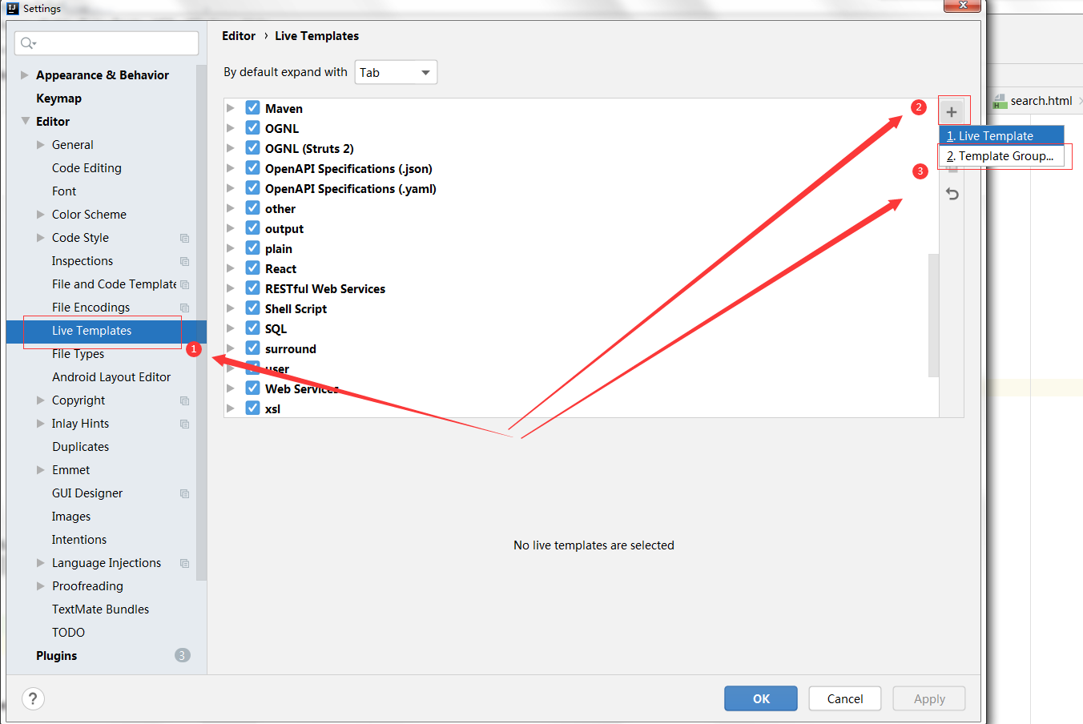  
（3）选中刚才添加的Group，再次点击加号添加Live  
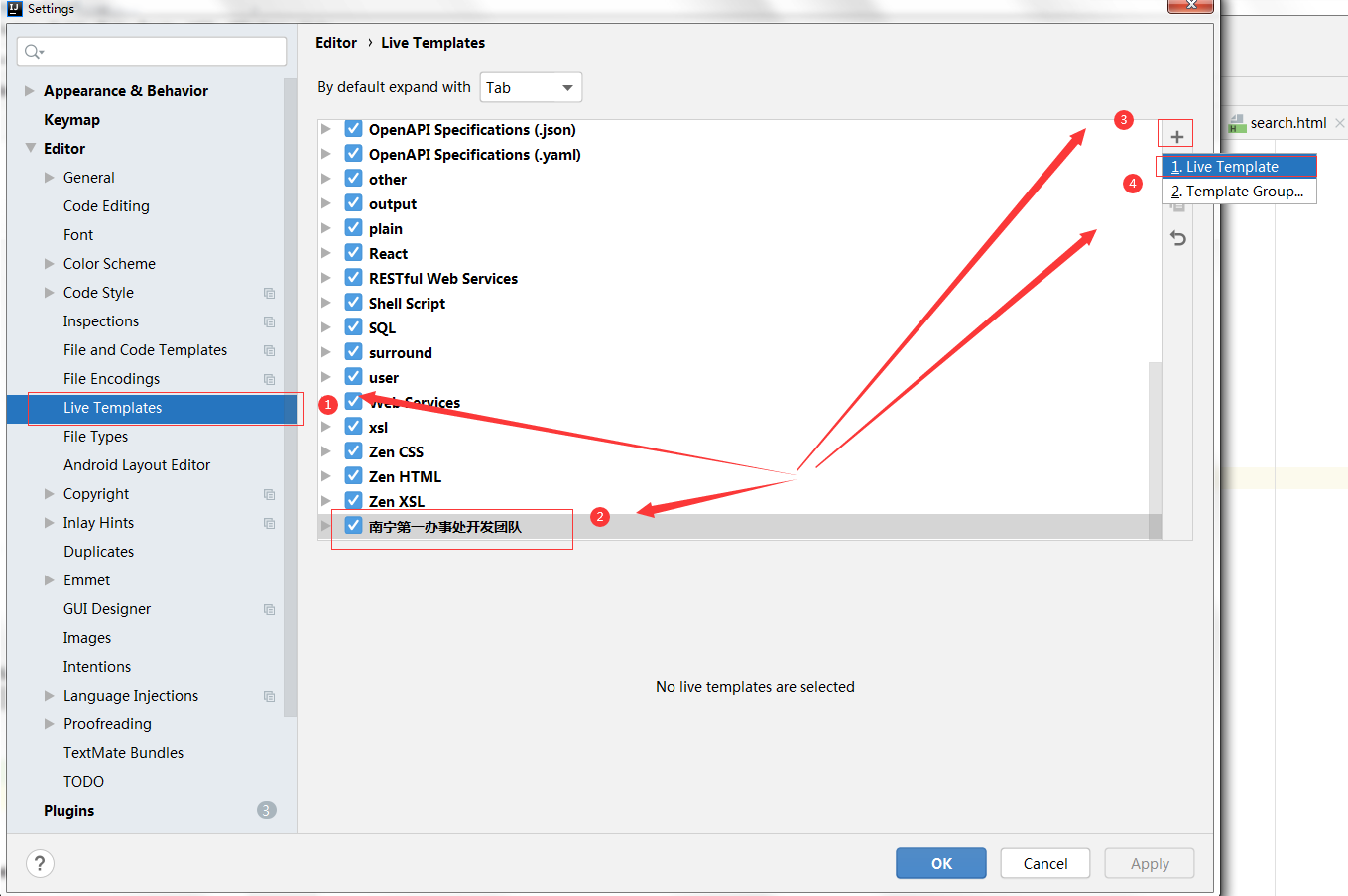  
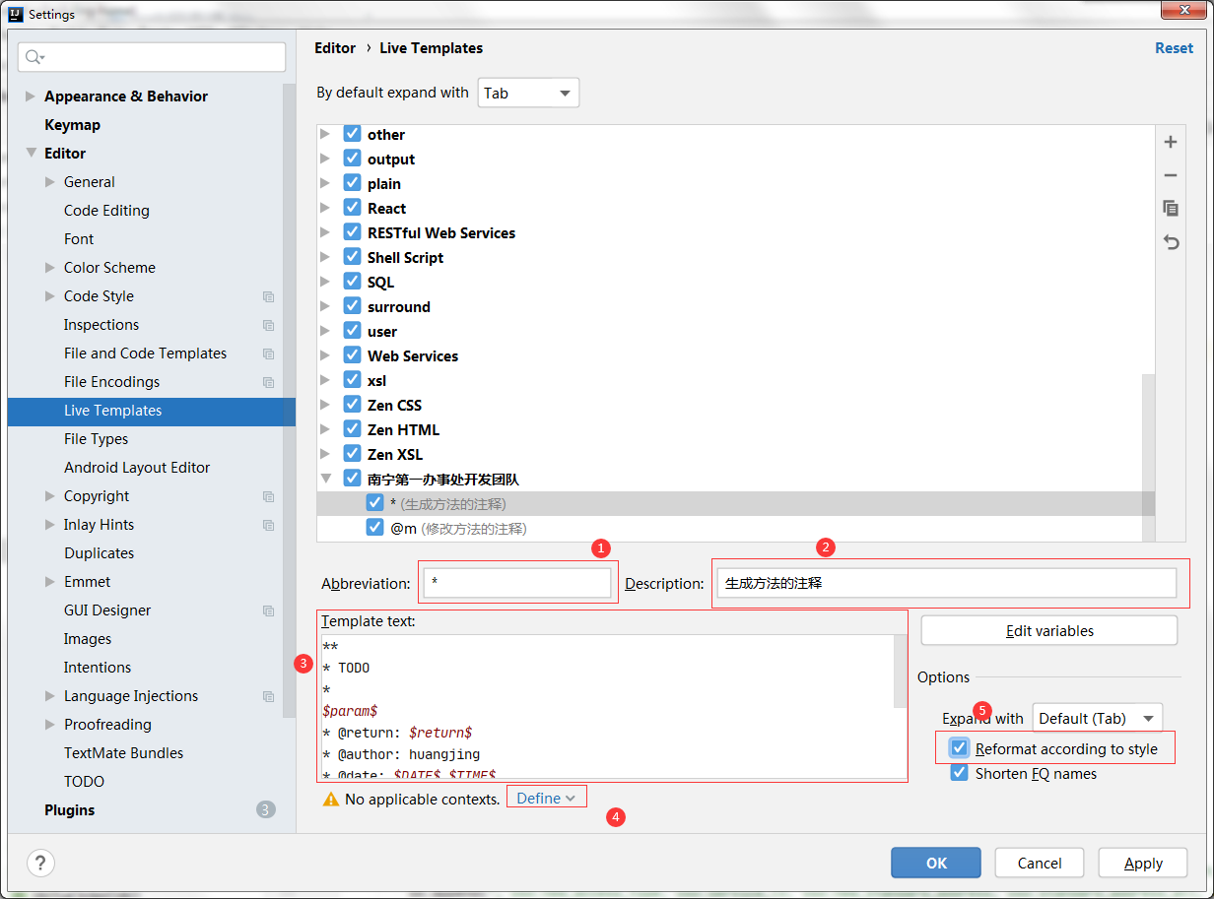  
a）Abbrevaition：  
*

b）Description：  
生成方法的注释注释  
c）Template text（注意要将author改为自己的名字）：  
**

* TODO

*

$param$

* @return: $return$

* @author: huangjing

* @date: $DATE$ $TIME$

**/  
d）点击Define，勾选Everywhere  
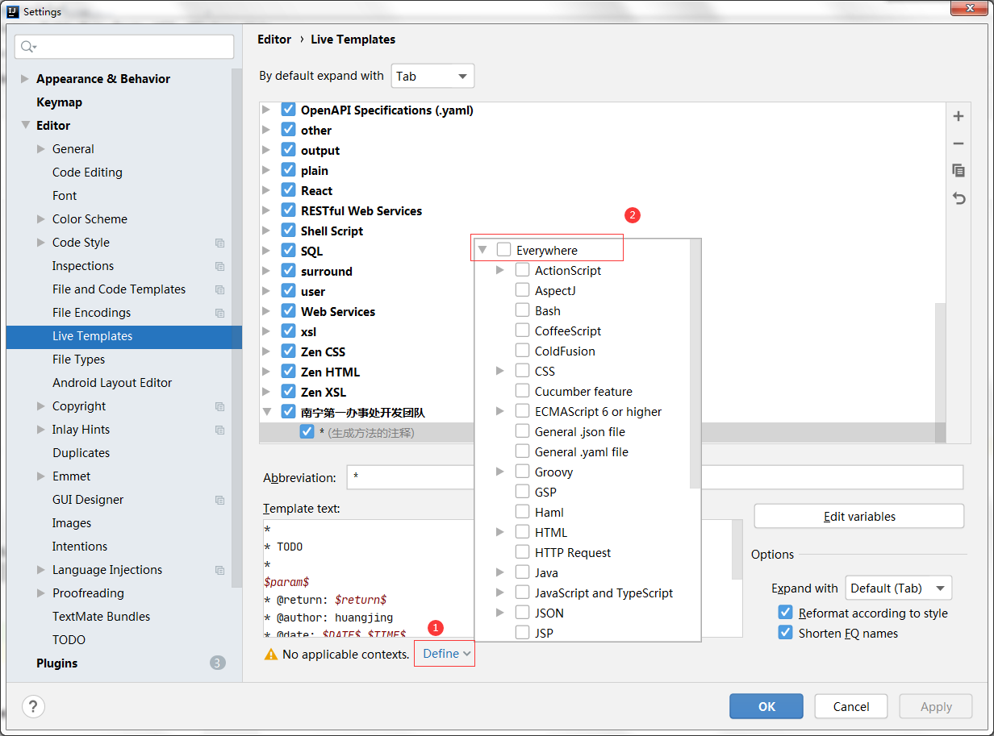  
e）勾选Refomat according to style（做完步骤d后再勾选，否则可能需要重新勾选）  
（5）点击Edit variables  
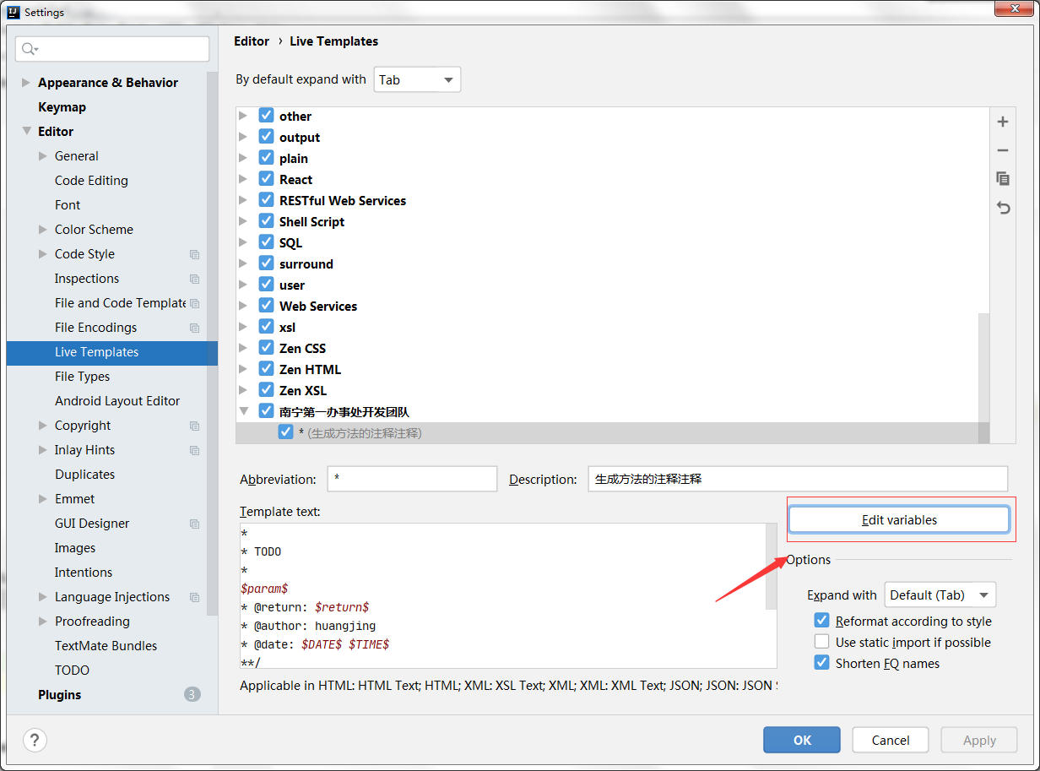  
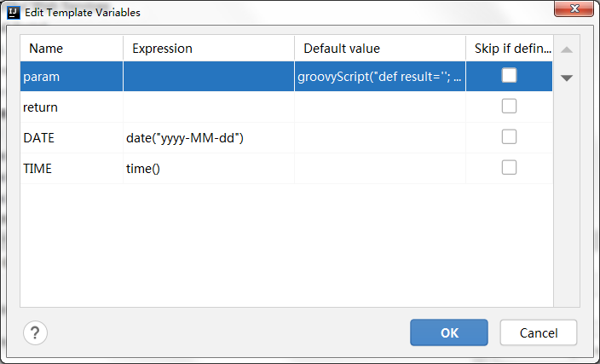  
param：  
groovyScript("def result=''; def params=\"${_1}\".replaceAll('[\\\\[|\\\\]|\\\\s]', '').split(',').toList(); for(i = 0; i < params.size(); i++) {if(params[i] == '') return result;result+='* @param ' + params[i] + ((i < params.size() - 1) ? '\\n' : '')}; return result", methodParameters())  
return：  
DATE：  
date("yyyy-MM-dd")  
TIME：  
time()  
（6）创建方法时在方法前面输入/* + tab键，就可以生成注释了（idea默认生成方法注释的快捷键是/** + tab），然后将TODO改为方法的逻辑描述（具体见设计规范）  
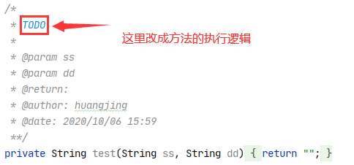

#### 修改方法注释

（1）选中生成方法注释时添加的Group，再次点击加号添加Live

a）Abbrevaition：  
@m

b）Description：  
修改方法的注释  
c）Template text（注意要改为自己的名字）：  
@modified huangjing at $DATE$ $TIME$ TODO  
d）点击Define，勾选Everywhere  
e）勾选Refomat according to style（做完步骤d后再勾选，否则可能需要重新勾选）  
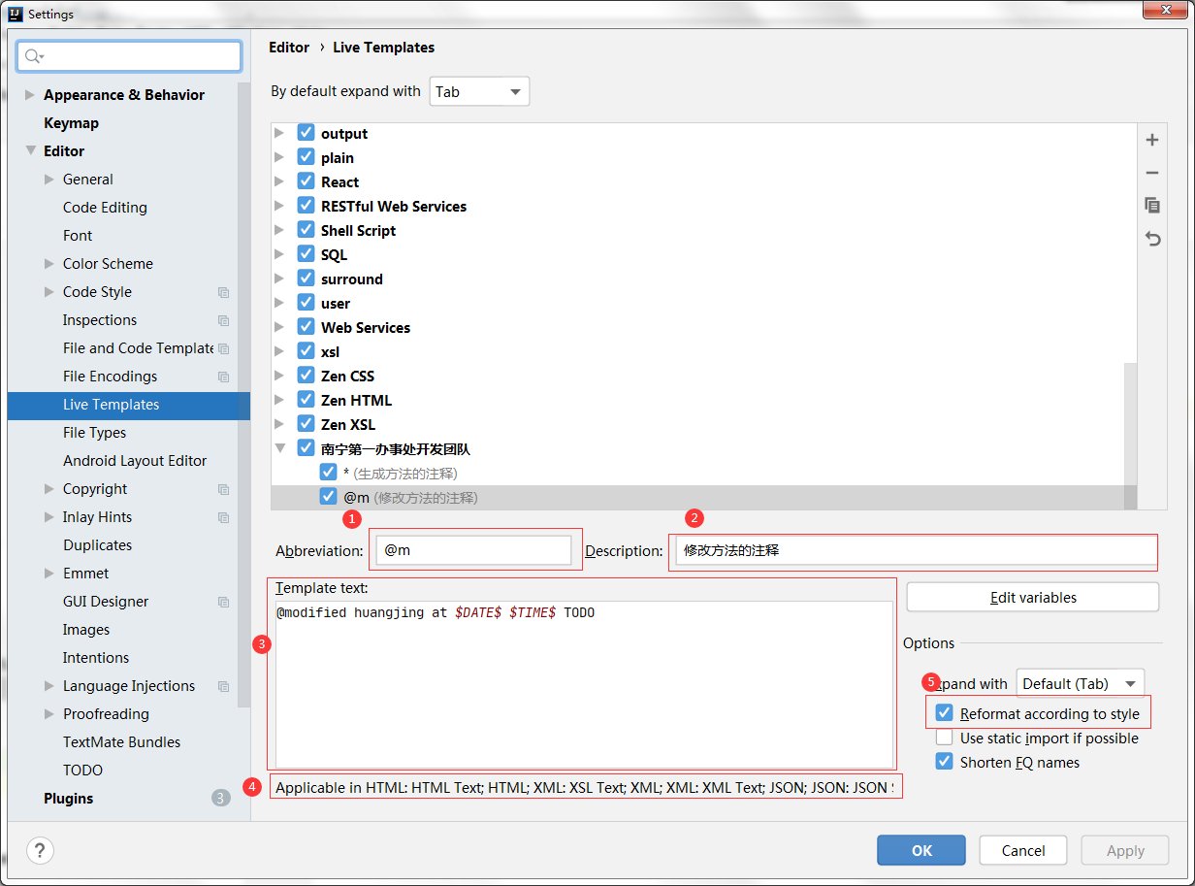  
（2）点击Edit variables  
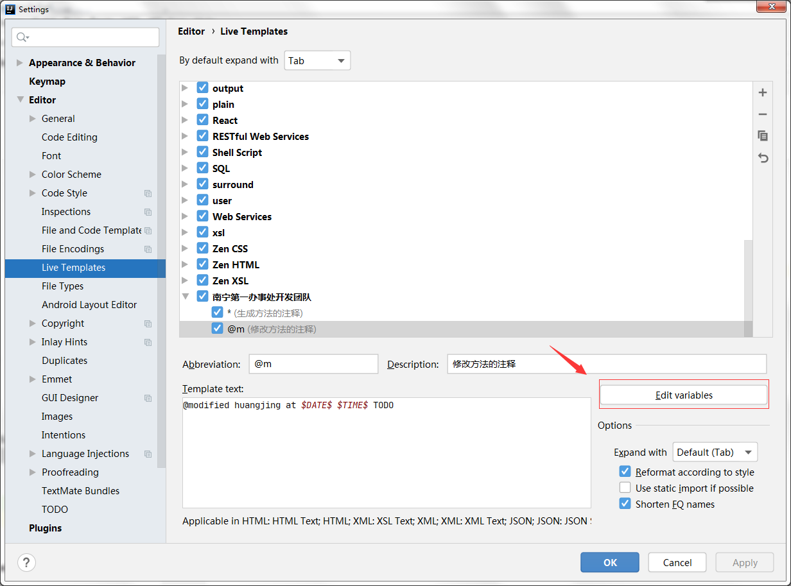  
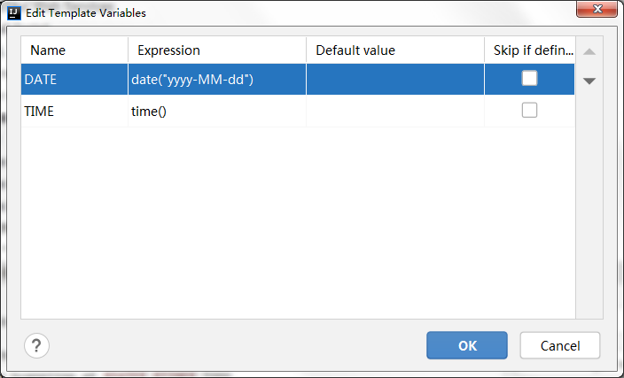  
DATE：  
date("yyyy-MM-dd")  
TIME：  
time()  
（6）修改方法时，新起一行方法注释，并输入@m + tab键，就可以生成修改注释了，然后将TODO改为修改内容  
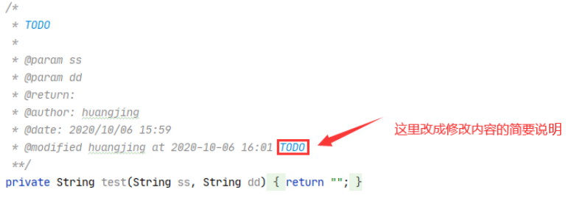

注意，每修改一次都要增加一行注释，如：  
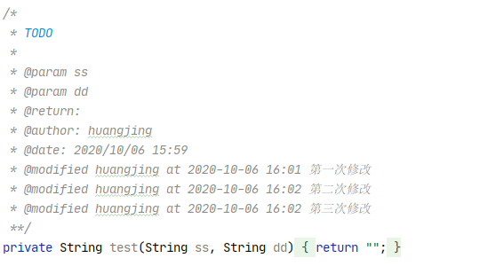

### 设计规范

#### 实体类用法

DTO：各层（如controller、service、dao）方法入参，便于透传

BO：内部方法的出参

VO：暴露给外部调用的方法的出参

POJO：数据库表的实体类

#### 开发流程

在线绘制使用网站：<https://processon.com/>离线绘制使用WPS，这两个工具画出的流程图可以通用。

1. 画流程图  
   （a）流程图命名规范：施工单管理查询_V1.0.0，如：施工单管理查询_V1.0.0.pos  
   （b）流程图修改规范：当有需求需要对现有流程进行迭代时，如果只是调整方法内部逻辑，则只增加最后一位版本号，如V1.0.1；如果流程中需要调用新的方法，则增加中间一位版本号，如V1.1.0；如果流程变动很大，则可以修改第一位版本号，如V2.0.0。本次新增或者修改的节点需要标为黄色底色（颜色代码：ffff00），如果多次修改，要先把上次修改的内容标为白色底色（颜色代码：ffffff）。  
   （c）流程图中需要标注类名、方法名、入参类型、入参名、出参类型  
   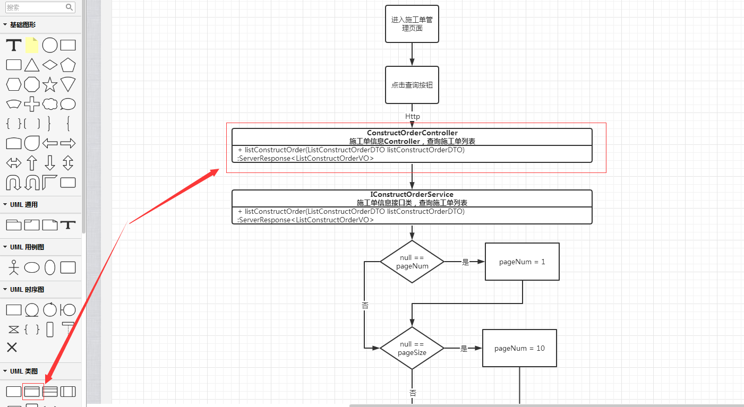  
   方法名前面的+代表public方法，-代表private方法  
   （d）要在线条中体现方法出口  
   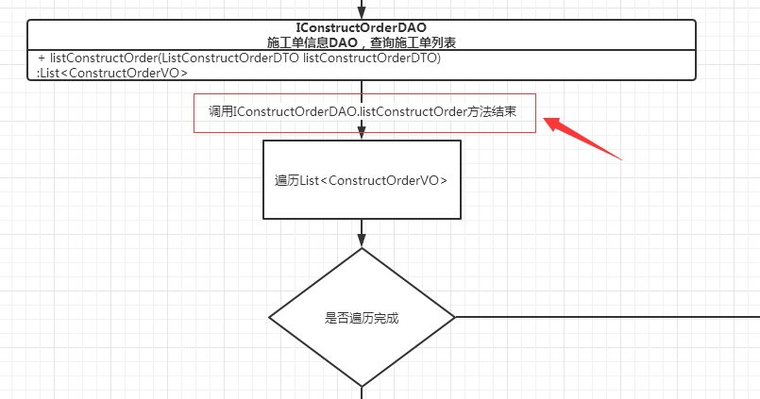  
   （e）逻辑中产生分支的情况，要在流程图中体现，比如代码中需要使用if、switch的地方  
   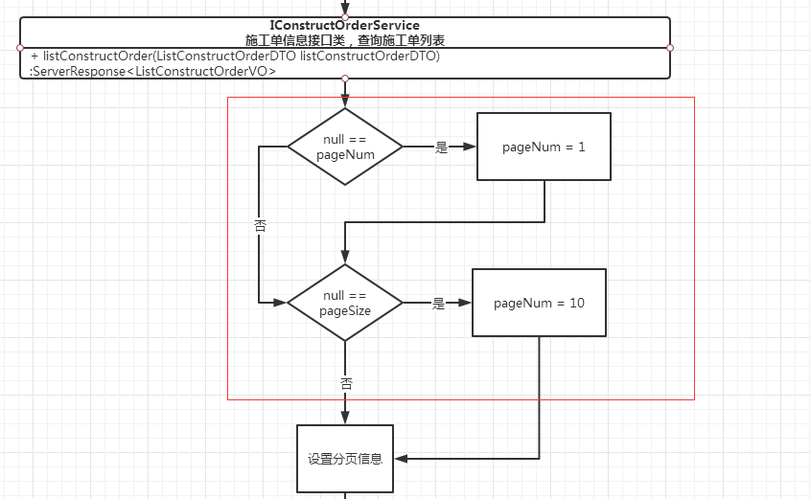  
   （f）常用图标说明  
   流程入口、出口：  
   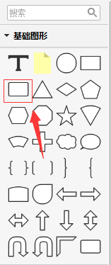  
   内部逻辑：  
   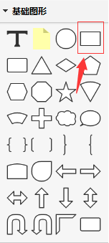  
   分支判断：  
   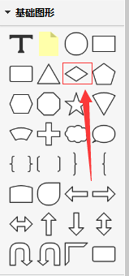  
   遍历：  
   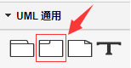  
   调用其它方法：  
   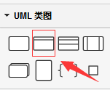  
   需要在流程图中呈现其它方法的内部逻辑时，用虚线框起来：  
   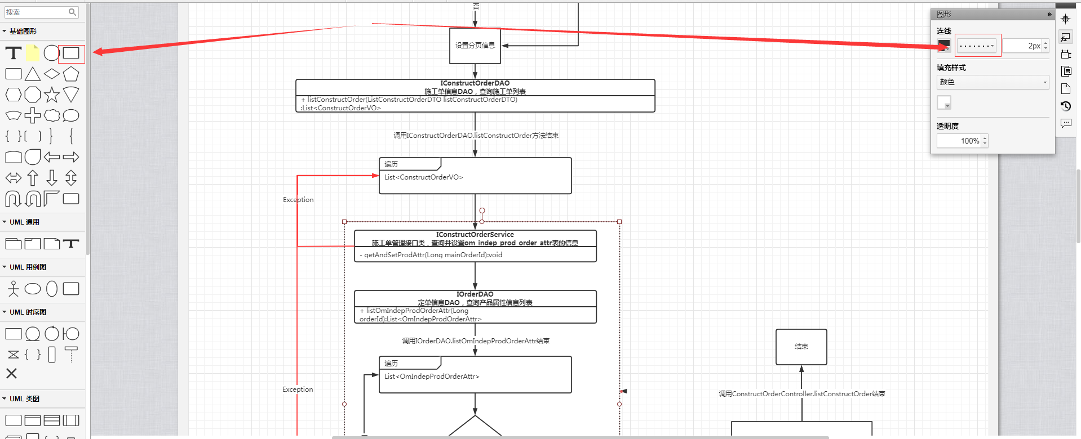  
   需要捕获异常时使用红色线条，并标明捕获的异常类型：  
   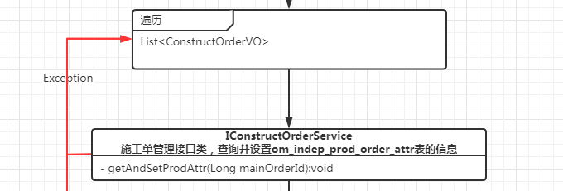  
   修改流程时，修改的内容标为黄色底色（颜色代码：ffff00）：  
   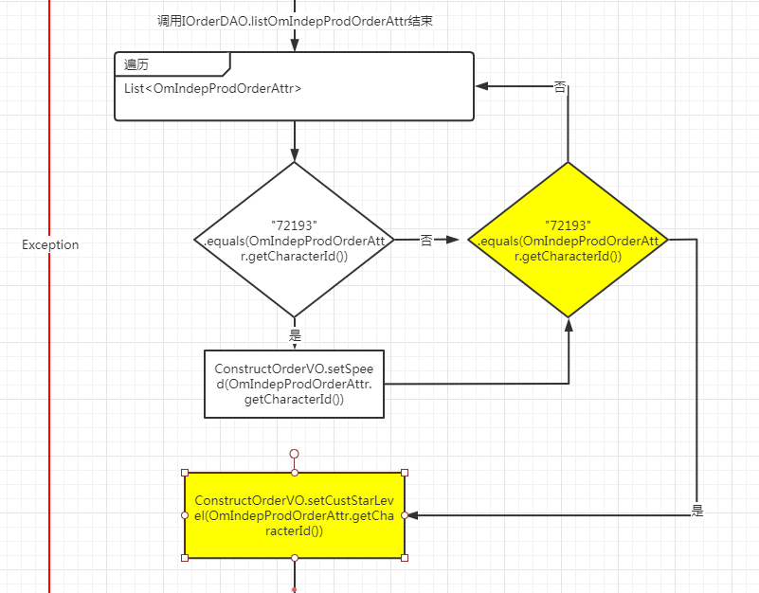
2. 编写DTO、BO、VO、POJO属性
3. 编码  
   根据流程图进行编码，并且需要根据流程图在方法注释中进行一一对应的注释，以下几种情况必须要有注释：  
   （a）调用其它方法  
   （b）分支判断

（c）复杂运算，包含三个及以上运算符号（如：1+2+3需要写注释，1+2可写可不写）

（d）使用多线程  
不在上述情况的代码，根据个人情况决定是否写注释

#### 首次开发示例

假设当前有一个需求，需求内容为：开发一个施工单查询界面，能够分页查询施工单列表，列表展示宽带速率、业务号码、BOSS订单号等数据。

根据设计规范，第一步需要画流程图，并将文件命名为 施工单查询V1.0.0：

##### 流程图示例1

适用于流程比较简单的情况，所有方法都画在一个流程中，用虚线将子方法的逻辑框起来  
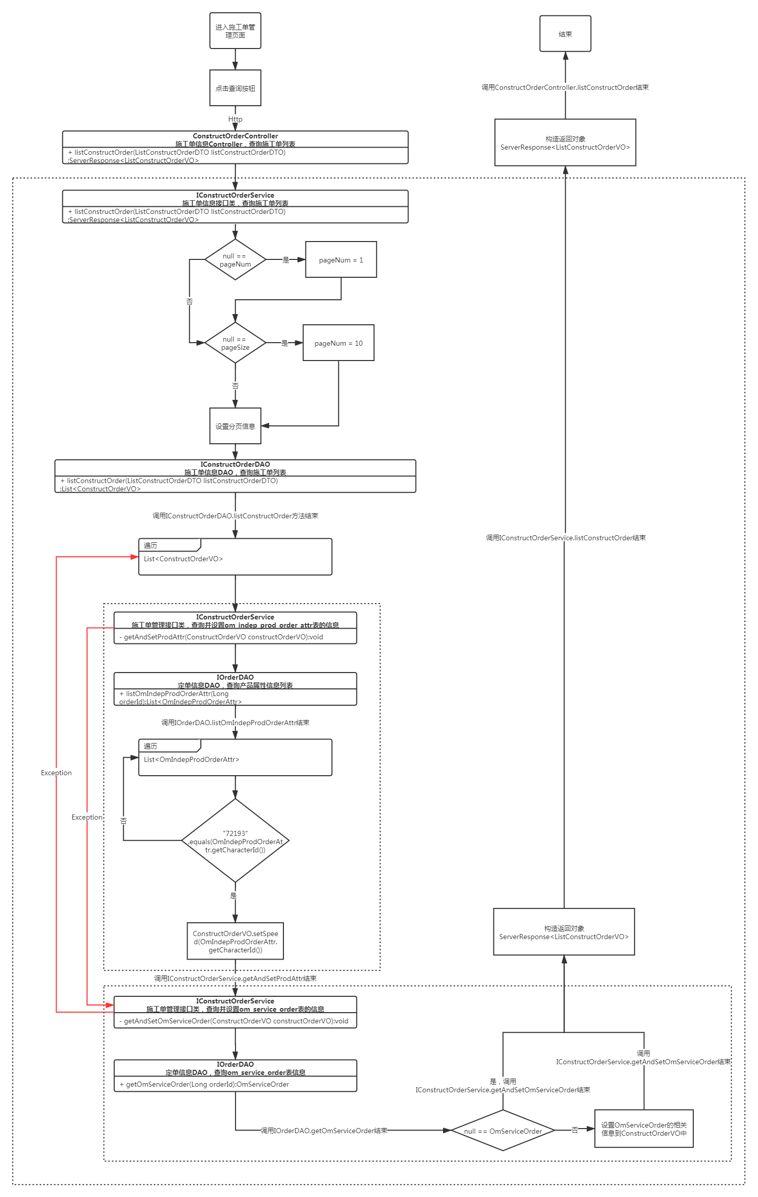

##### 流程图示例2

适用于流程比较复杂的情况，每个方法的内部逻辑单独画一个流程，方法调用时用虚线箭头指向方法的流程

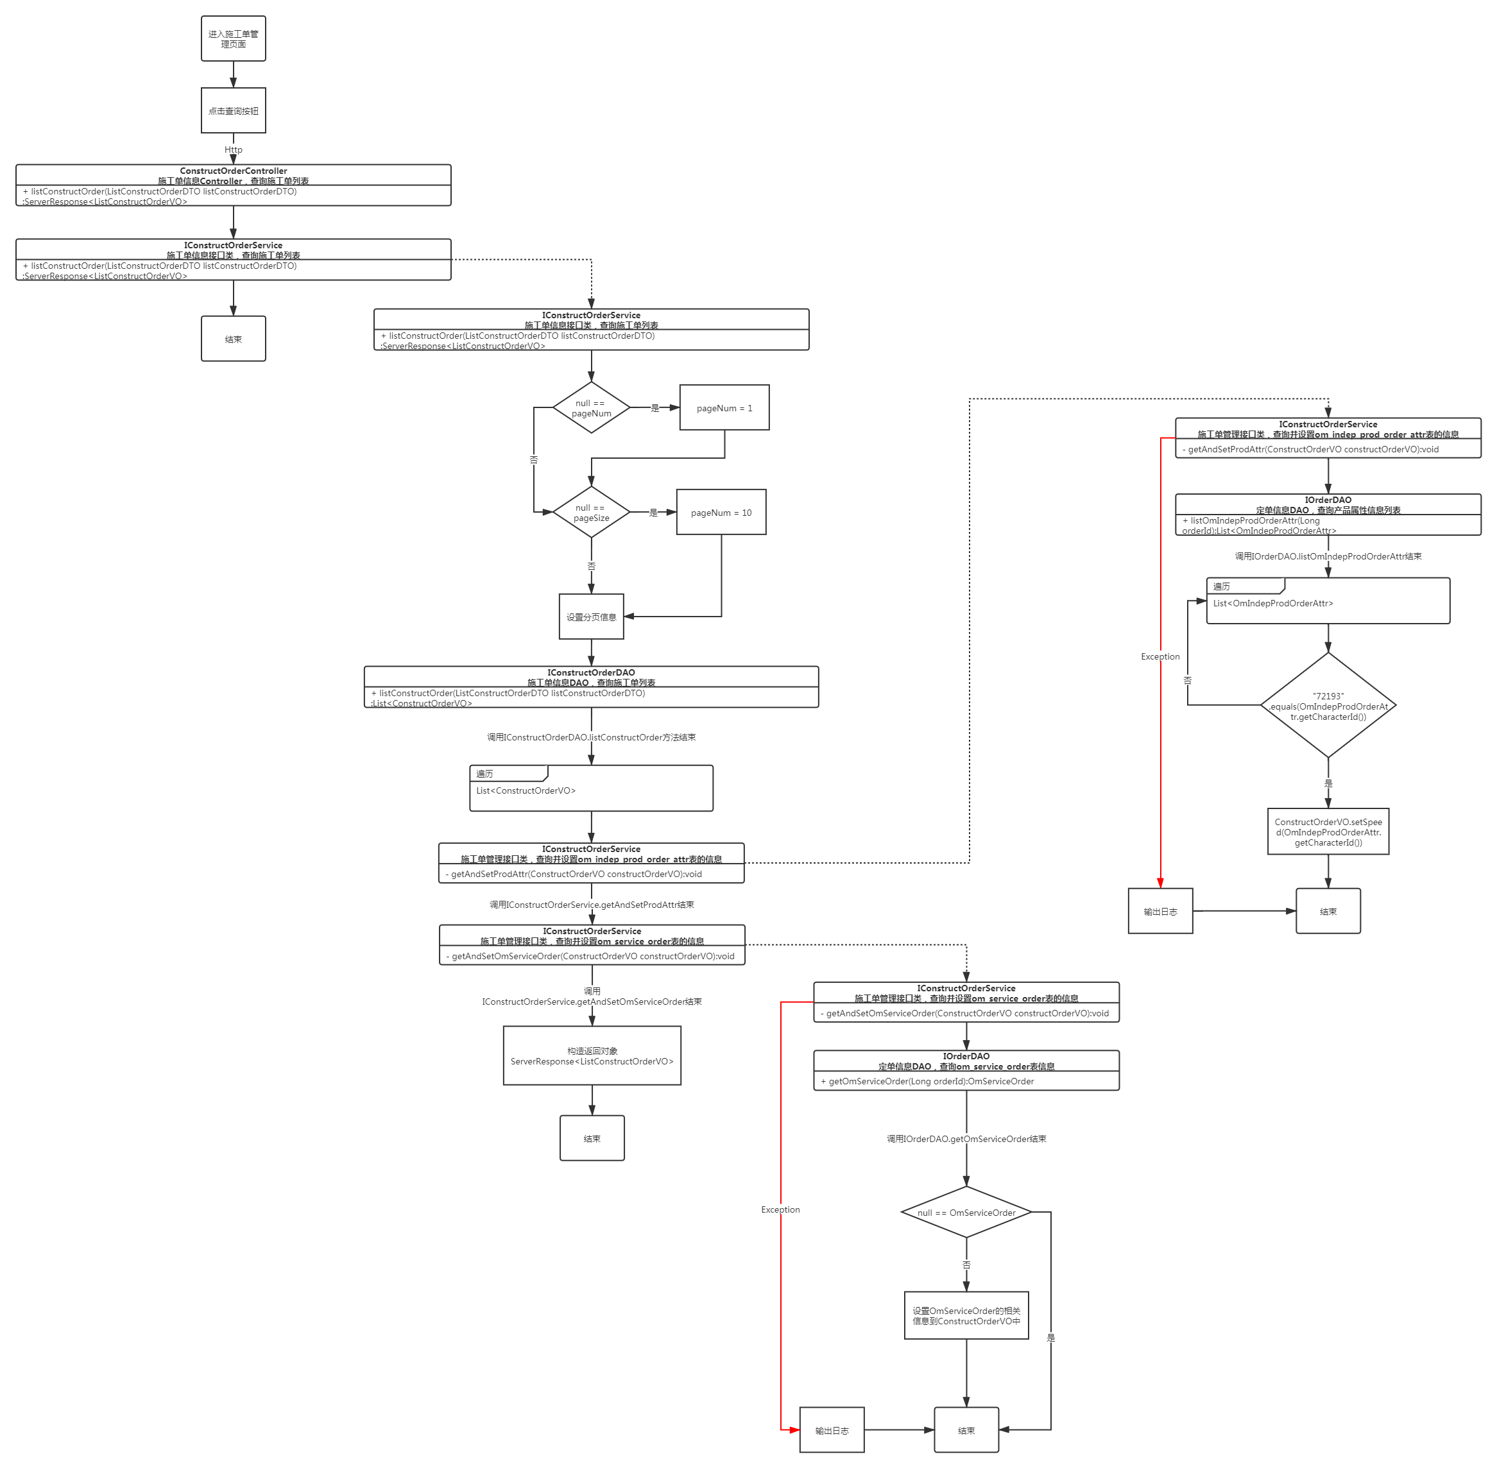

##### 实体类

根据流程图编写DTO、BO、VO、POJO属性，代码省略。然后用swagger生成离线文档，然后在word中插入表格，将离线文档复制到表格中，以ConstructOrderVO文档为例：  
**ConstructOrderVO**

|  |  |  |  |
| --- | --- | --- | --- |
| **参数名称** | **参数说明** | **类型** | **备注** |
| accnbr | 业务号码 | string |  |
| bssSserialnumber | BOSS订单号 | string |  |
| constructOrderId | 施工单ID | integer(int64) |  |
| orderId | 定单ID | integer(int64) |  |
| speed | 宽带速率 | string |  |

##### 代码

DAO类  
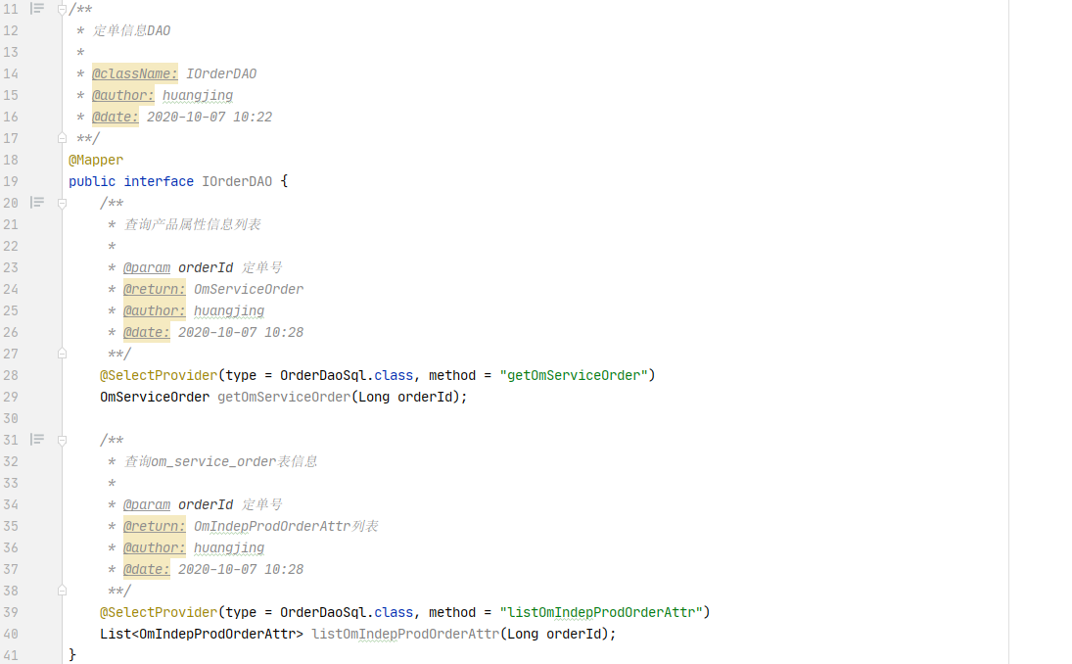  
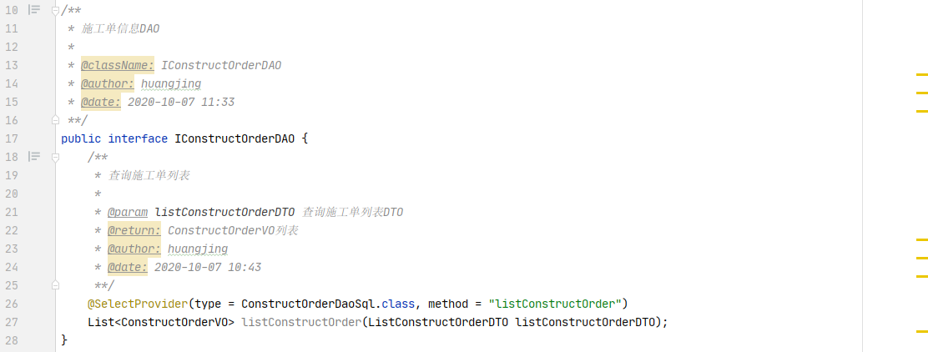  
脚本类  
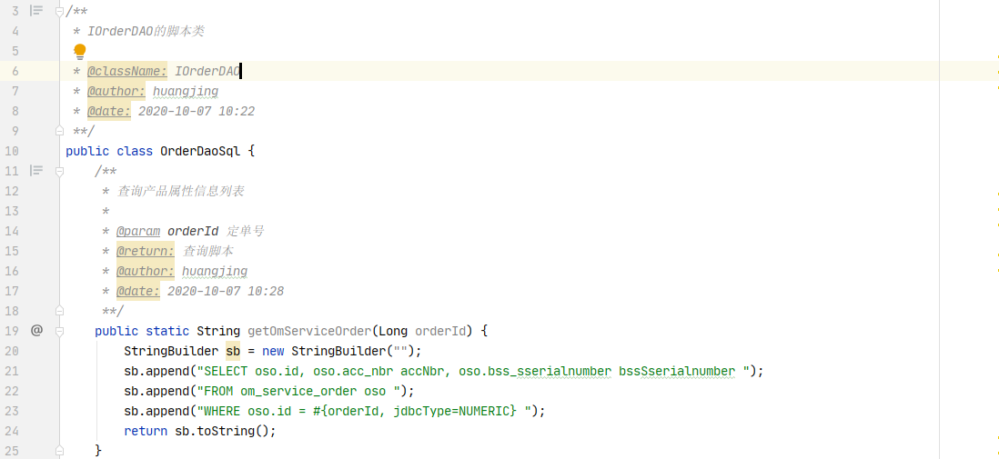  
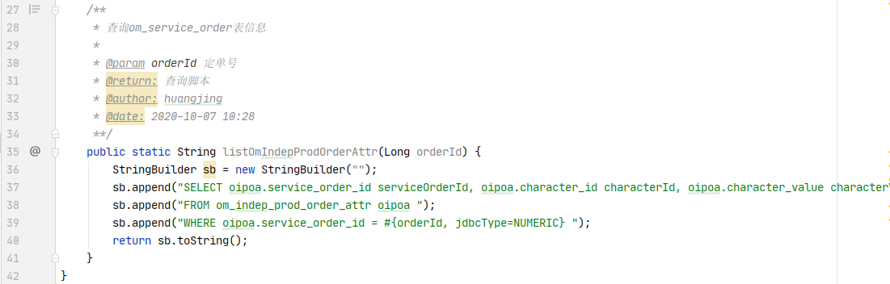  
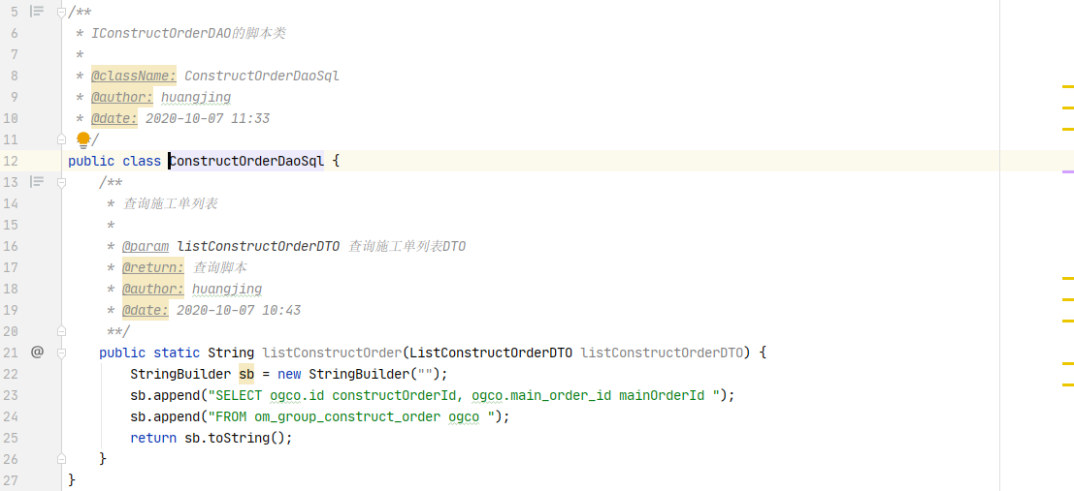

service接口类（不用写流程注释）：  
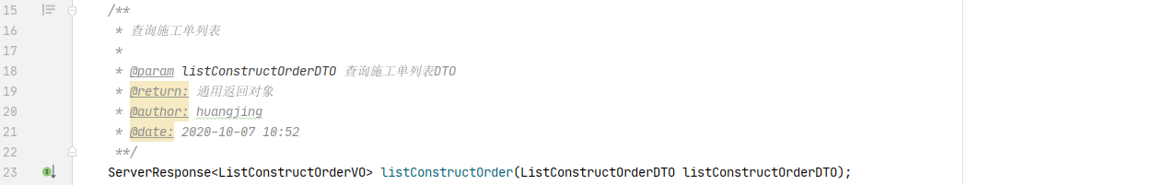  
service实现类（红圈代表必须添加的注释）：  
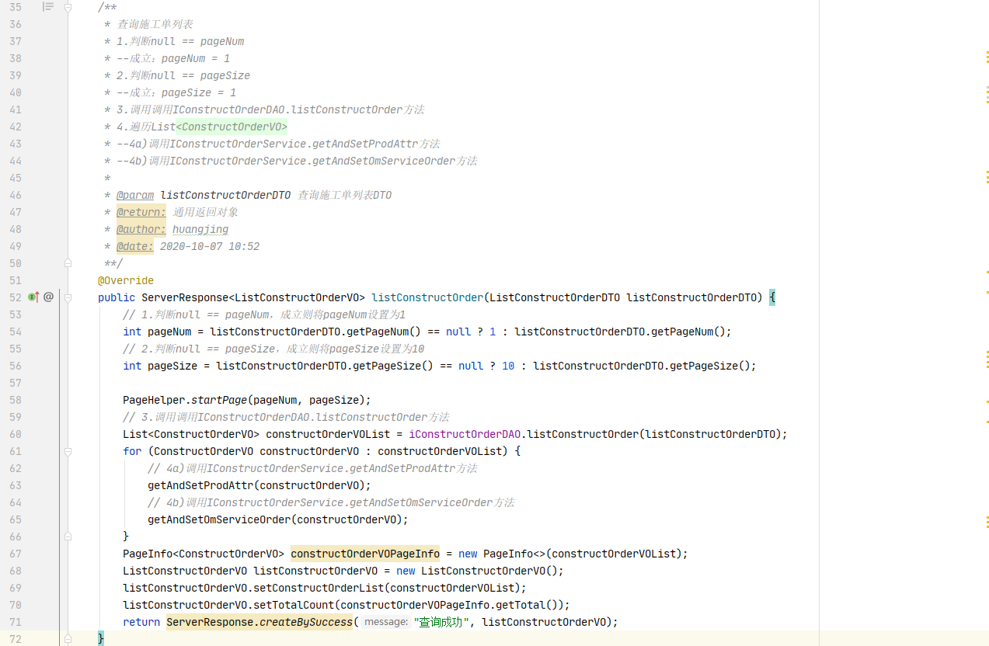  
  
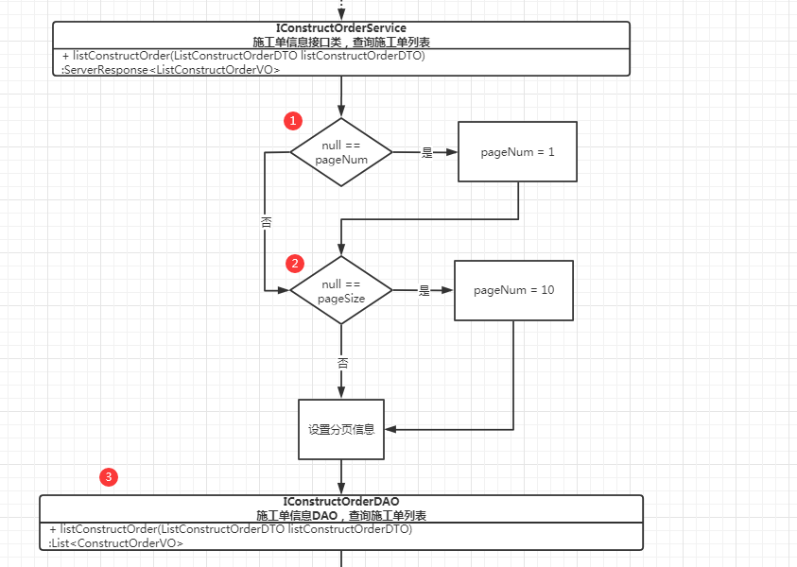  
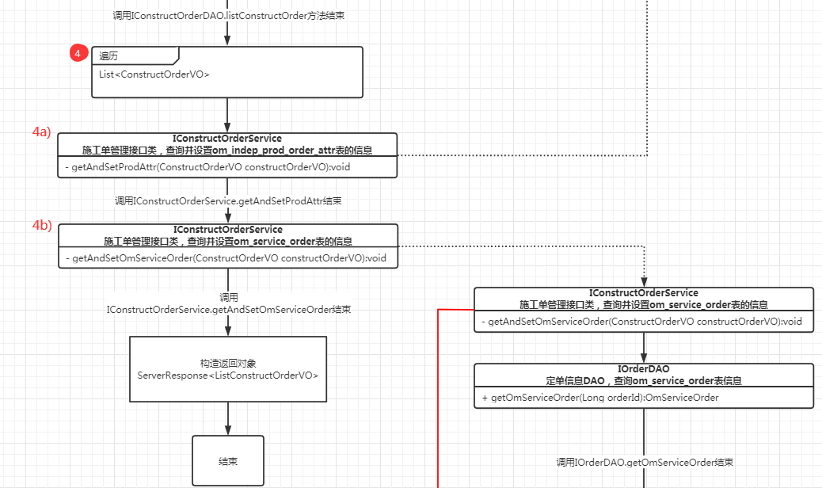  
调用其它方法：  
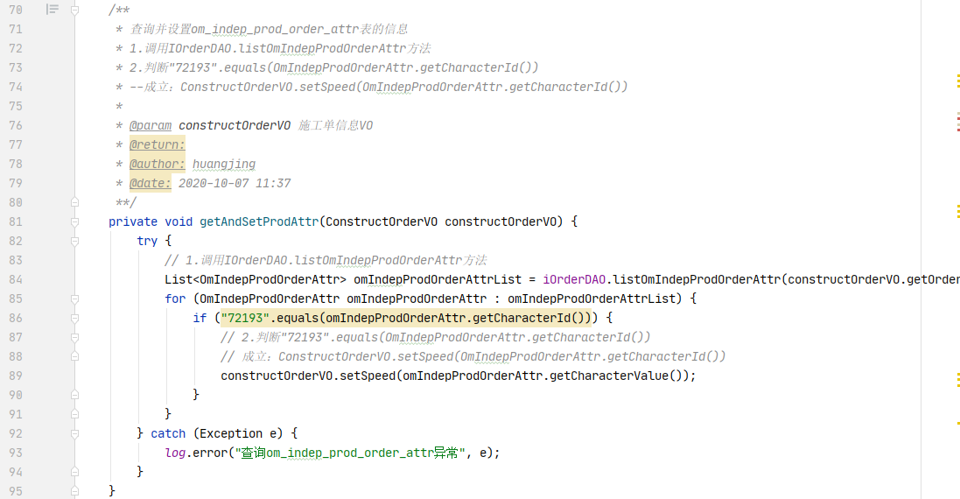  
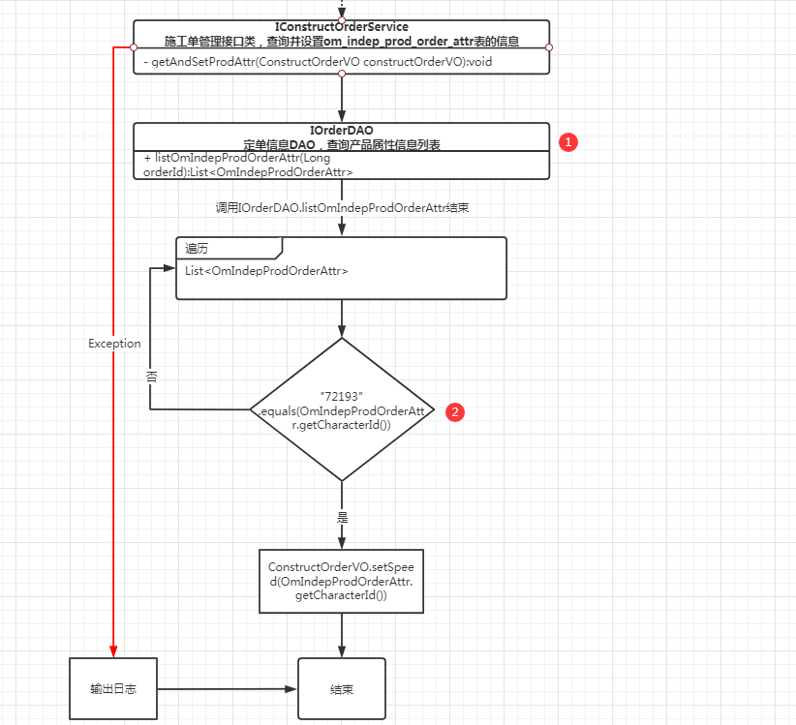  
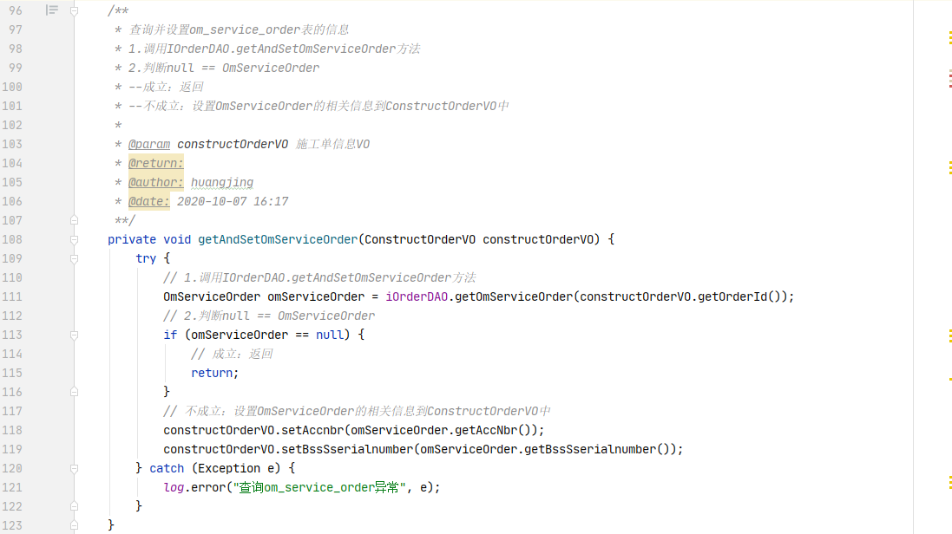  
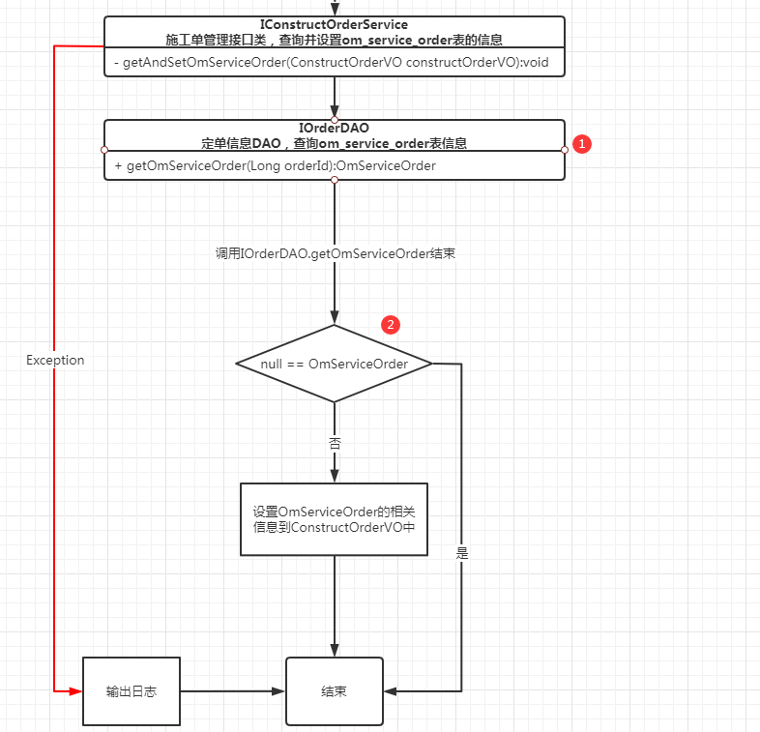

#### 迭代开发示例

假设当前有一个需求，需求内容为：开施工单查询界面结果列表新增返回客户星级字段。

##### 流程图

根据设计规范，新建流程图 施工单查询V1.0.1：  
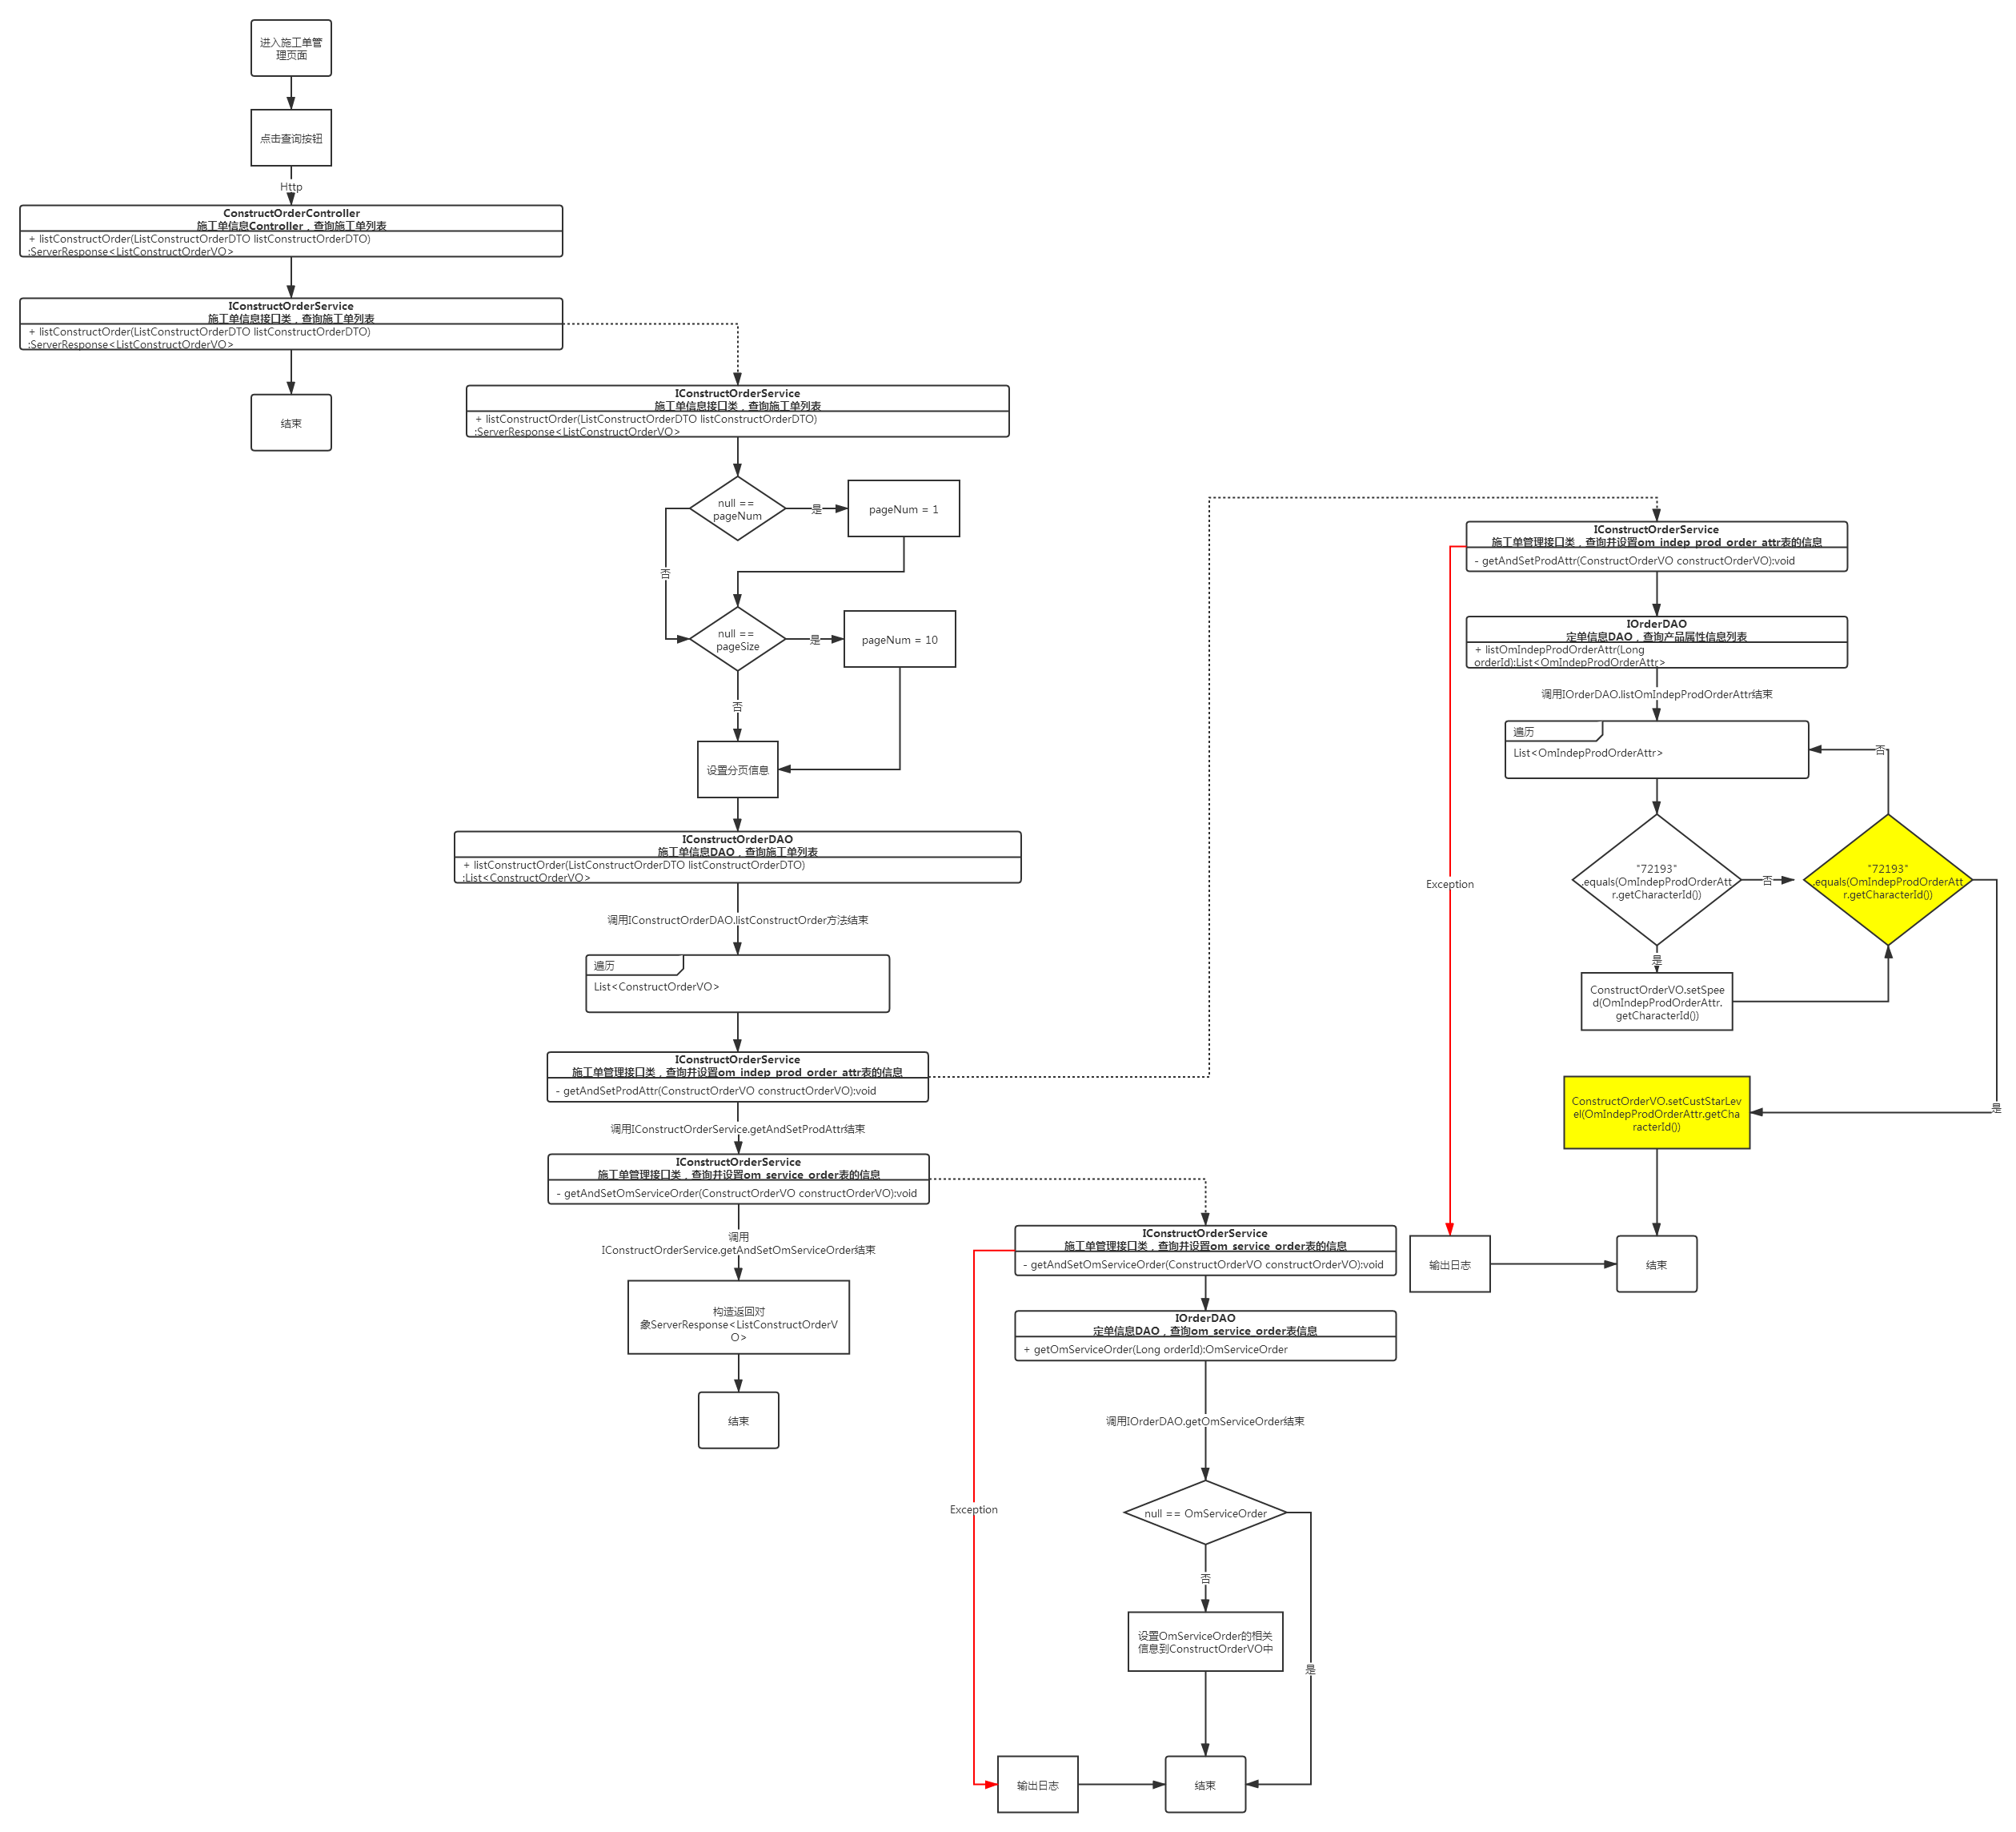

##### 实体类

根据流程图编写DTO、BO、VO、POJO属性，代码省略。然后用swagger生成离线文档，然后在word中插入表格，将离线文档复制到表格中，以ConstructOrderVO文档为例：  
**ConstructOrderVO**

|  |  |  |  |
| --- | --- | --- | --- |
| **参数名称** | **参数说明** | **类型** | **备注** |
| accnbr | 业务号码 | string |  |
| bssSserialnumber | BOSS订单号 | string |  |
| constructOrderId | 施工单ID | integer(int64) |  |
| custStarLevel | 客户星级 | string | V1.0.1新增 |
| orderId | 定单ID | integer(int64) |  |
| speed | 宽带速率 | string |  |

##### 代码

## 代码提交规范

ZMP单转测试环节时，将代码列表、执行脚本、部署文档、自测文档、设计文档打包后，上传到附件。压缩包以ZMP单号名称_V版本号命名，如[1172383]宽带工单转派以后，关联的魔百和没有跟着转派_V1.0.ZIP

### 注意事项

1. 不要在主应用、主应用接口、手机接口中新增类和方法，只修改原有逻辑（暂不强制执行，但是代码审查是可能会被打回修改）
2. 新增的类和方法优先写在综合调度系统中，后续待数据治理系统测试稳定后，写到数据治理系统
3. 分布式定时任务不要随意新增执行器，尽量关联到现有执行器中，当现有执行器中定时任务大于15个或者没有合适的执行器，才考虑新建执行器（新建执行器时请和主管沟通）

### 提交模板

将以下模板设置为SVN/GIT的提交模板（具体设置方法自行百度），提交时严格按照模板提交。

#### SVN

【ZMP 单号】:

【合并版本号】:

【提交类型】:优化/需求/重构/测试用例/文档/代码美化

【提交目的】:本体提交目的简短描述

【影响范围】:数据层/业务层/控制层/前端页面/配置文件

【修改内容】:   
1.修改的内容1

2.修改的内容2

#### GIT

【ZMP 单号】:无

【提交类型】:优化/需求/重构/测试用例/文档/代码美化

【提交目的】:本体提交目的简短描述

【影响范围】:数据层/业务层/控制层/前端页面/配置文件

【修改内容】:

1.修改的内容1

2.修改的内容2

### 代码列表

(1)代码列表命名：[ZMP单号]ZMP任务名_code.xls,例如[1172383]宽带工单转派以后，关联的魔百和没有跟着转派_code.xls

(2)序号：按照顺序填写

(3)文件路径：是指文件上传至开发环境所在的ftp路径

案例：

主应用：  
ftp://iom_mobile@10.184.233.80/app/mainweb/IOMProjWeb/WEB-INF/classes/com/ztesoft/iom/constructOrder/bl/ConstructOrderEJBService.class

主应用接口：  
ftp://iom_mobile@10.184.233.80/apache-tomcat-6.0.44_jk/webapps/IomInterface/WEB-INF/classes/com/ztesoft/oss/gx/mobile/storage/crm/dao/BandsvrWorkDao.class

手机接口：  
ftp://iom@10.184.233.166/Apache-tomcat-6.0.44_sjjk/webapps/IomInterface/WEB-INF/classes/com/ztesoft/oss/gx/mobile/mobileapp/resyyy/ConstructDaoImpl.class

施工调度接口：  
ftp://iom_mobile@10.184.233.80/apache-tomcat-7.0.91_28098/webapps/IomInterface/WEB-INF/classes/com/ztesoft/oss/gx/mobile/storage/constructOrder/dao/ConstructOrderDaoImpl.class

jsp文件：

ftp://iom_mobile@10.184.233.80/app/mainweb/IOMProjWeb/workorder/dealListMonManager.jsp

可全量部署的微服务：  
com/iwhalecloud/gx/oss/daiwei/salary/data/operation/dao/iom/sql/BaseDataDaoSql.java

(4)文件类型：分java、js、jsp、html、xml、properties等

(5)操作：增加、修改、删除

(6)影响范围：针对修改该文件影响系统哪些功能，尽量填写清楚

(7)需要在抬头加上相关模块信息，以便维护清楚代码更新位置，如：

(8)涉及到配置文件改动的，需注明改动位置和步骤，谨防配置文件覆盖后出现的问题

### 执行脚本

当需要执行SQL脚本时，按照以下步骤生成脚本文件

(1)配置脚本命名：[ZMP单号]ZMP任务名_script.sql例如[1172383]宽带工单转派以后，关联的魔百和没有跟着转派_script.sql

(2)备份重要信息：脚本含涉及更改配置信息的，要提供备份脚本

(3)每条脚本都要有备注

(4)脚本要准确按照顺序提供

### 部署文档

当需要部署新的应用时，按照以下步骤生成部署脚本

1. 部署文档命名：[ZMP单号]ZMP任务名_config.txt 比如：[1172383]宽带工单转派以后，关联的魔百和没有跟着转派_config.txt

### 自测文档

(1)自测文档命名：[ZMP单号]ZMP任务名_test.doc 比如：[1172383]宽带工单转派以后，关联的魔百和没有跟着转派_test.doc

(2)自测文档必须要包含预置条件、预期结果、操作步骤、逻辑说明   


### 设计文档

1. 包含根据设计规范画的流程图和对应的实体类文档

## 分支管理规范

### 主分支

主分支名称一般为master，可能根据不同项目命名不同，该分支的代码为生产环境代码

### 需求分支

每个需求建立一个分支，可以直接提交，和需求相关的代码都提到对应的需求分支

命名规范为：future_ZMP提单时间_ZMP需求单号_需求名称  
例如：future_2021年09月03日_2605021_GX-8888-210508-0801-00003【家宽】【区网络家客室】关于小区特征库支撑一单多能分析与多能能力输出的需求

### 需求集成测试分支

每个版本建立一个分支，这个分支要设置为不能直接提交代码，只能发起合并请求，由管理员审核通过后才能合并。每个版本上线的需求都要合并到同一个分支。

命名规范为：dev_版本时间

例如：dev_2021年9月底版本

### 优化集成测试分支

每个版本建立一个分支，可以直接提交，对生产相关的优化都提交到这个分支。

命名规范为：hofix_版本时间

例如：hofix_2021年9月底版本

### 预发布集成测试分支

每个版本建立一个分支，这个分支要设置为不能直接提交代码，只能发起合并请求，由管理员审核通过后才能合并。每个版本的需求集成测试分支和优化集成测试分支需要合并到这个分支，然后从这个分支打包上预发布环境和生产环境。

命名规范为：test_版本时间_版本号

例如：test_2021年9月初版本_V1.9.0

### 生产紧急修复分支

如果生产环境发现BUG需要紧急修复，不跟版本上线，可以建立一个分支。

命名规范为：emergency_版本时间_版本号

例如：emergency_2021年10月初版本_V1.10.0

注意，上述所有分支，都是从主分支创建

# 系统介绍

## 有线业务支撑系统

### 简介

简称IOM，广西移动后端支撑人员用于查看和操作定单数据，或者进行权限管理等，代码改动很频繁

### 技术栈

java1.6

jsp + servlet

### 架构图

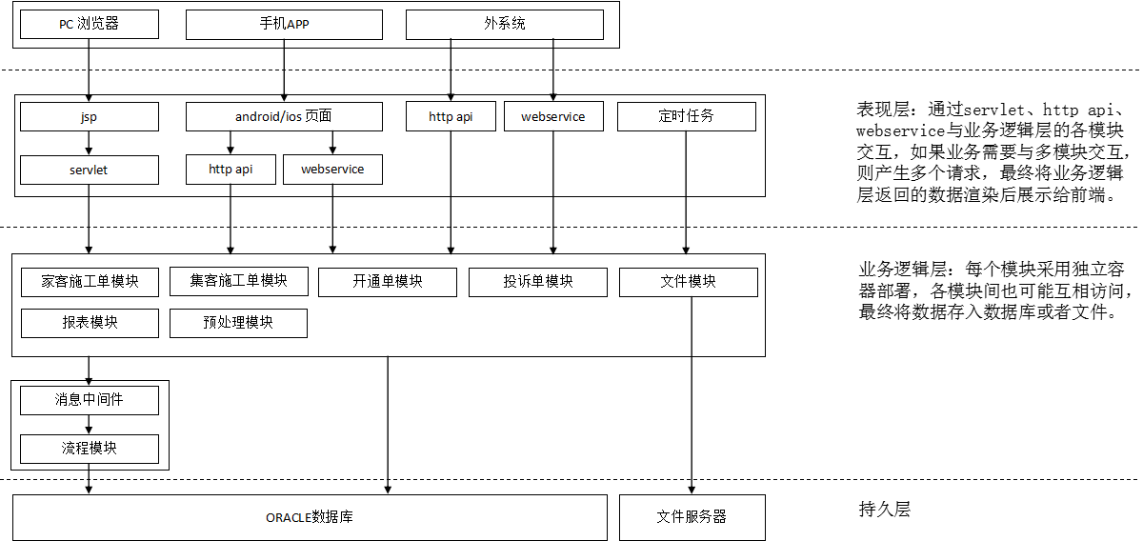

### 代码地址

git

主应用：  
http://10.20.1.51/nnbsc/Mobile-OSS-GXYXYW-IOM-IOM.git

主应用接口&施工调度接口：  
http://10.20.1.51/nnbsc/Mobile-OSS-GXYXYW-IOM-INTERFACE.git

### 工程结构

#### 主应用

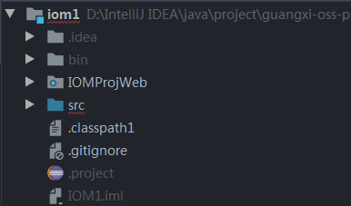

IOMProjWeb目录存放前端jsp页面

src目录存放后端代码

##### 开发流程

###### 设置java文件编码格式

将src目录的文件编码格式设置为GBK

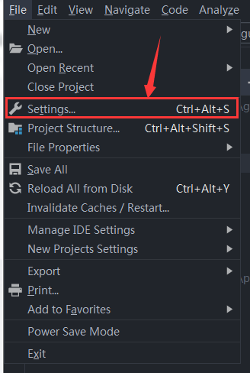

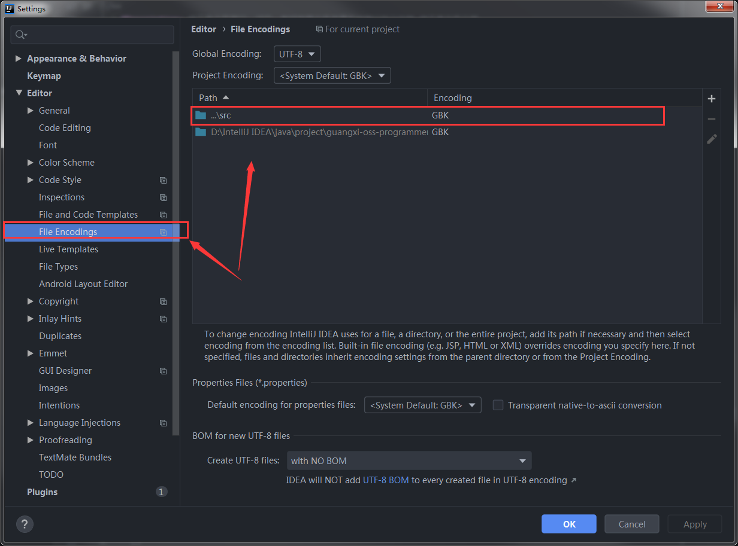

###### 设置编译器

iom1使用java 5进行编译

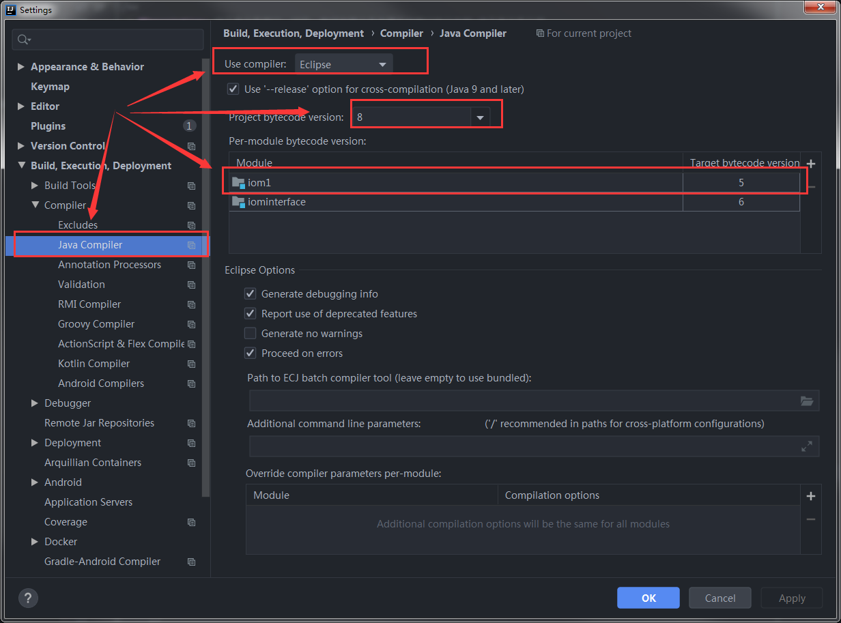

###### 设置项目信息

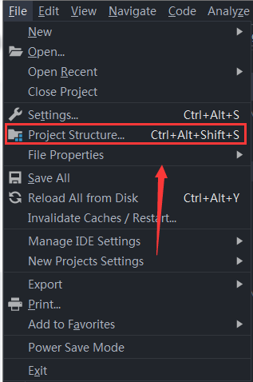

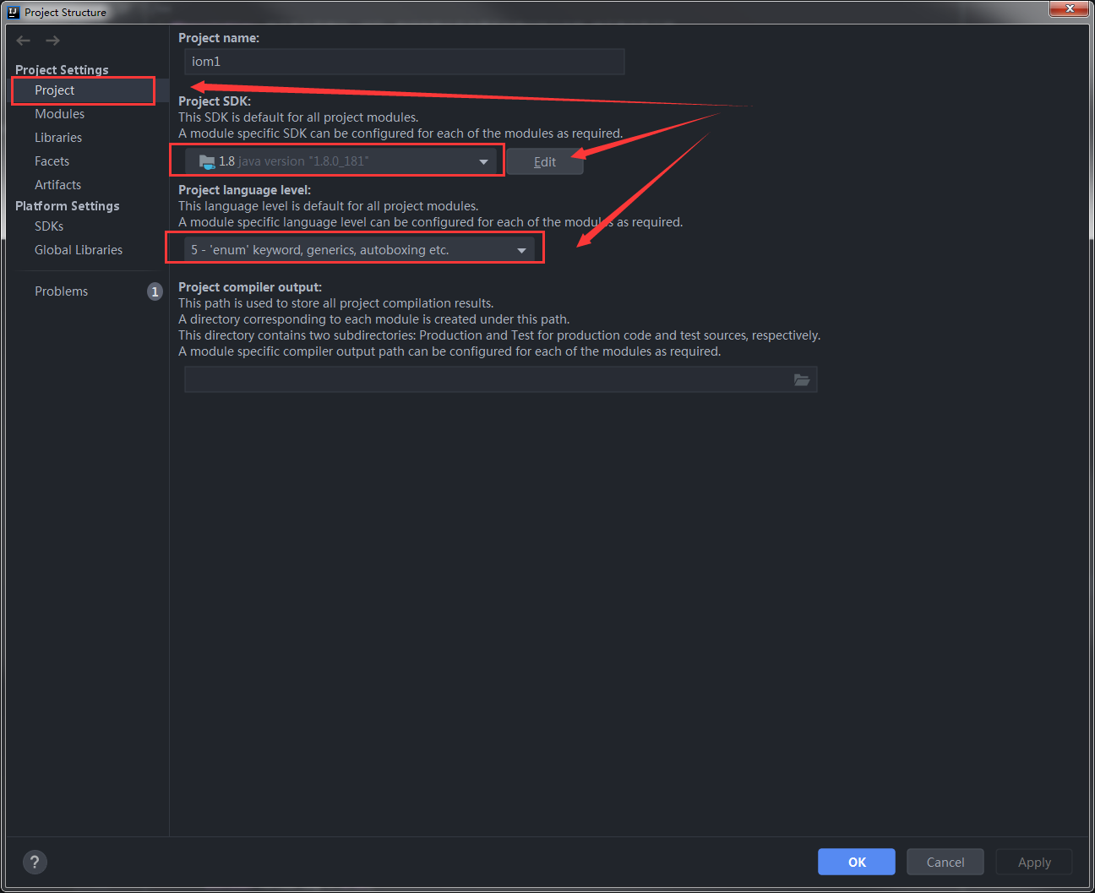

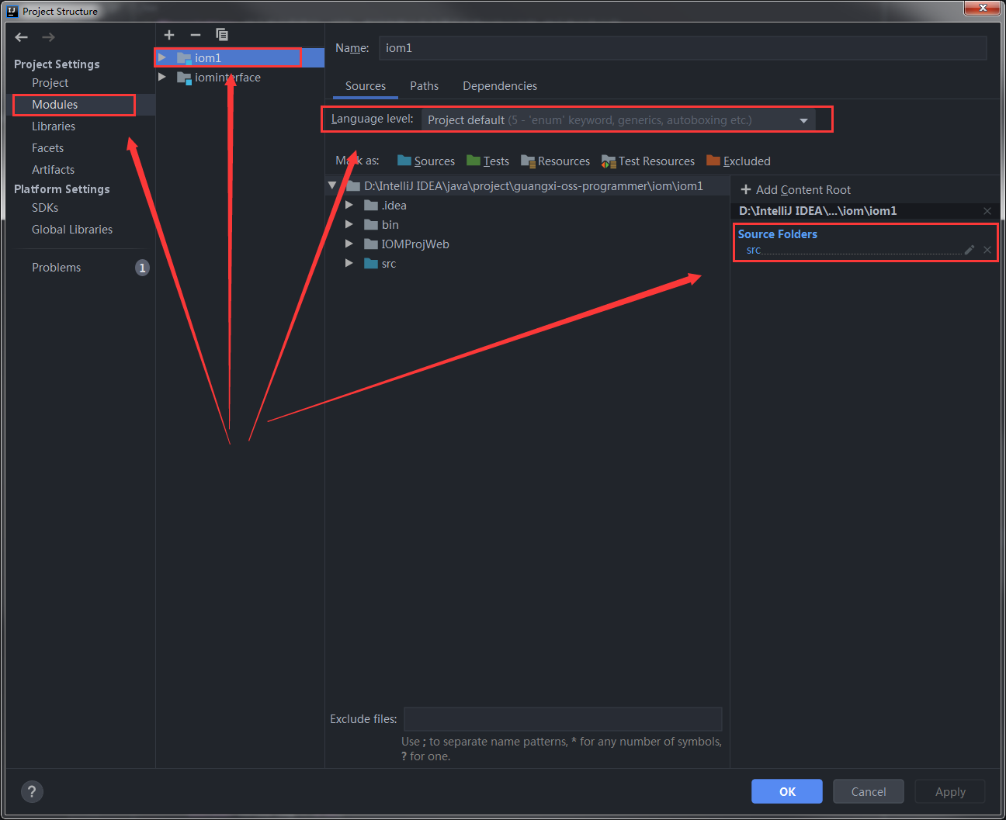

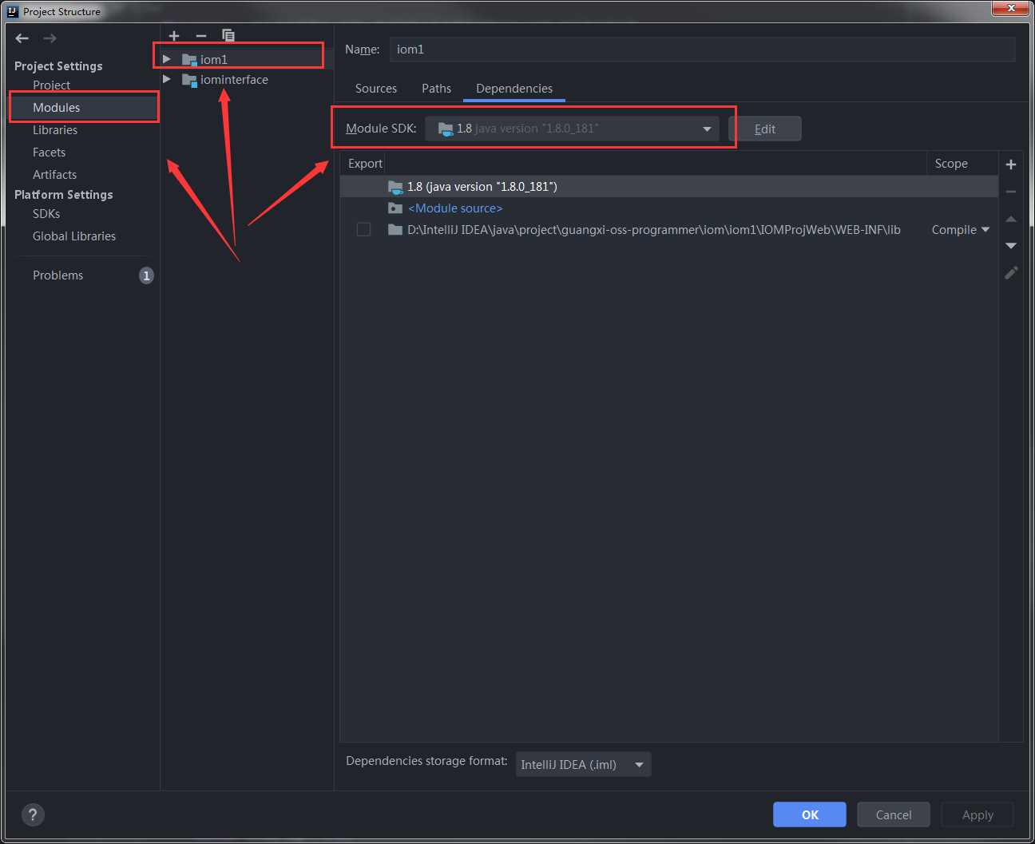

###### 设置依赖lib

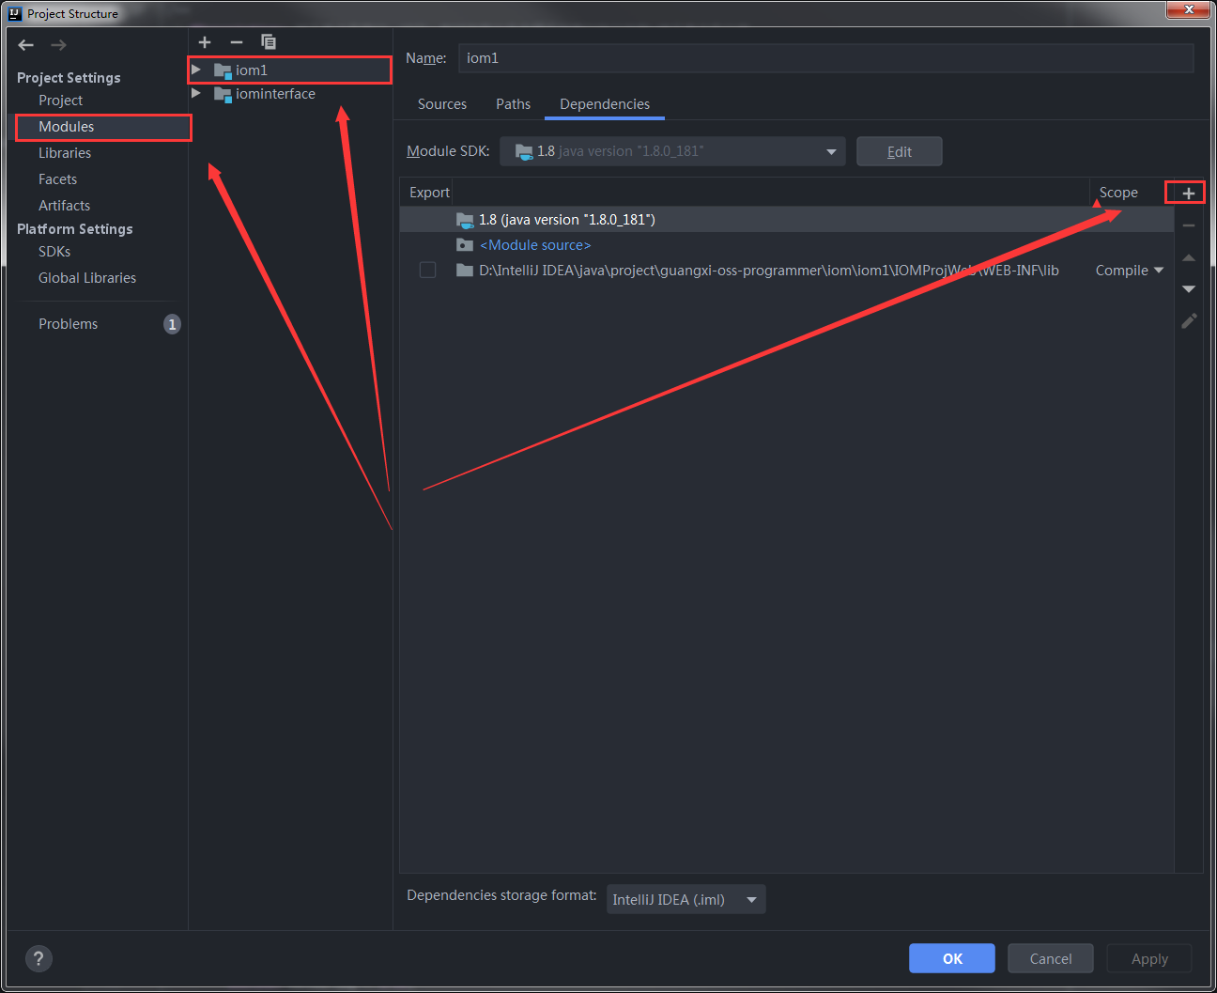

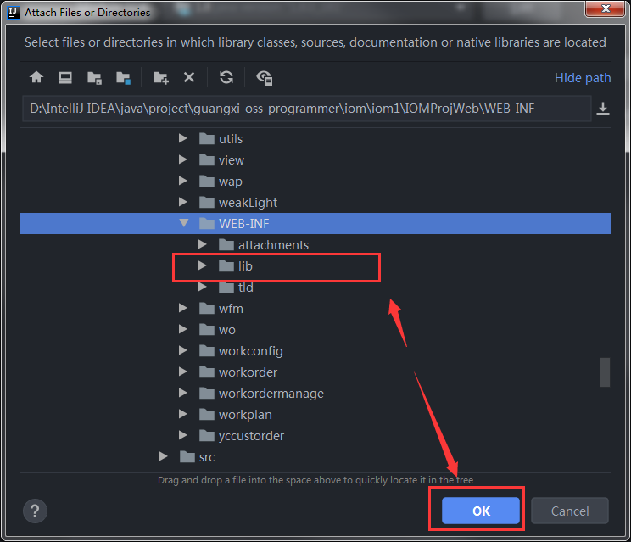

###### 编译测试

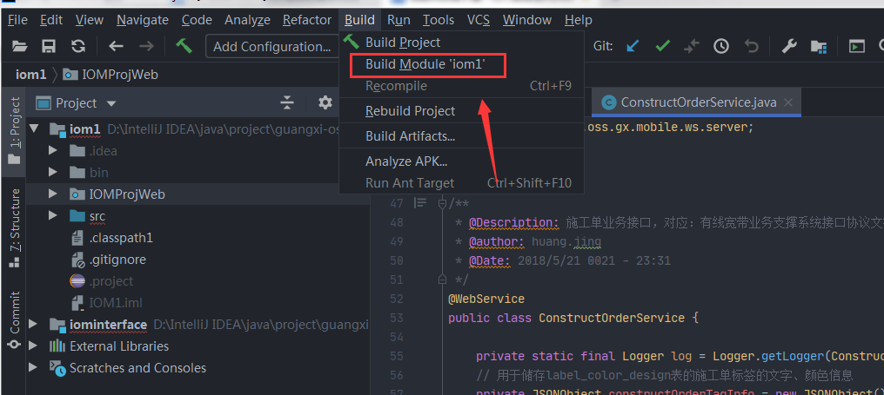

编译期间会有很多报错，可以不用管，只要确认能正确编译部分class就行

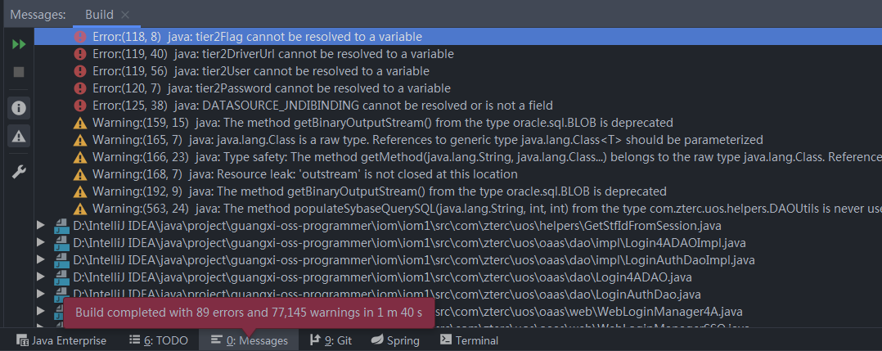

比如可以打开com.ztesoft.iom.constructOrder.bl.ConstructOrderManager.class看看是否编译成功

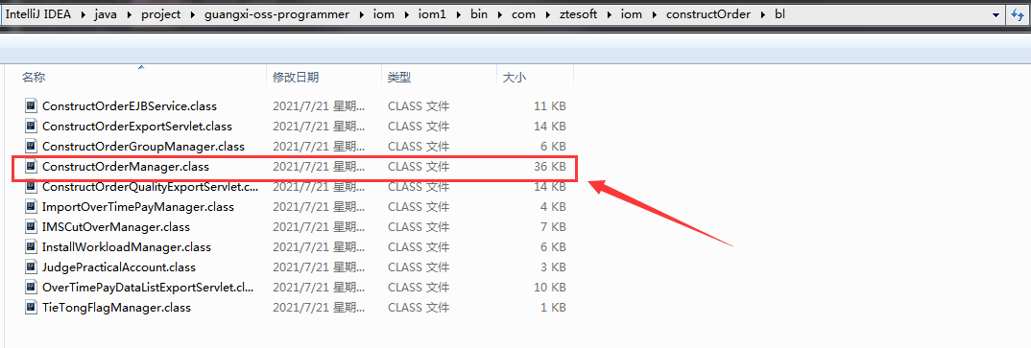

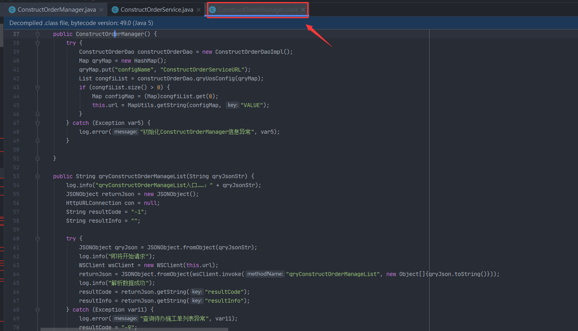

###### 更新代码

只能采用增量更新，改了哪个class就更新哪个，并且web.xml等配置文件不允许直接覆盖更新

#### 主应用接口&施工调度接口

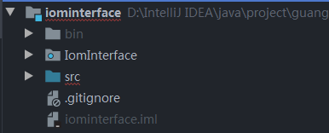

IomInterface目录存放前端jsp页面（基本用不到）

src目录存放后端代码

注意：这个工程比较特殊，实际上会部署成两个tomcat，而代码并不完全一样，比如com.ztesoft.oss.gx.mobile.ws.server.ConstructOrderService这个类，只有施工调度接口有，主应用接口没有，所以开发之前要问一下开发组长，代码属于主应用接口还是施工调度接口

##### 开发流程

开发流程可以参考主应用

## 综合调度系统

### 简介

微服务架构，将有线业务支撑系统各功能解耦到这里，代码改动很频繁

### 技术栈

java1.8

前后端分离

html + jquery + easyui + layui + spring cloud + mybatis + jpa + redis + rabbitmq

### 架构图

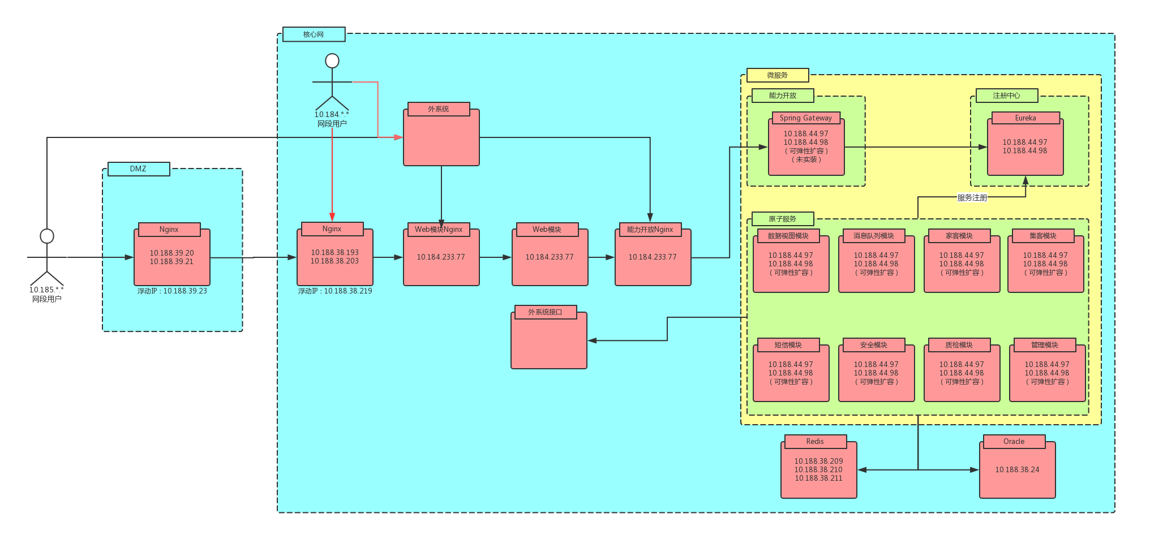

### 代码地址

git（需要授权并且登录公司VPN）：

http://10.20.1.51/nnbsc/Mobile-OSS-GXYXYW-IOM-INTEGRATED-SCHEDULING.git

### 工程结构

根目录的pom.xml为聚合模块，所有微服务都是聚合模块的子模块

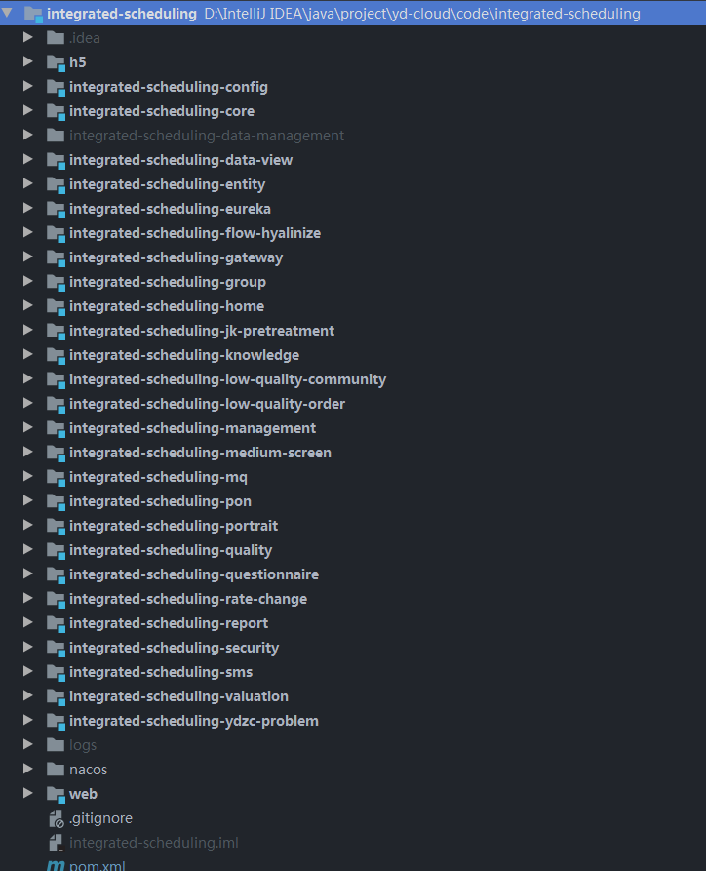

#### 模块介绍

##### h5

h5模块。存放在手机端展示的h5页面

##### integrated-scheduling-config

配置模块。可以通过调用这个模块的api获取redis或者nacos中的配置

##### integrated-scheduling-core

核心模块。存放一些通用的方法和配置。其它模块必须通过依赖引入该模块

##### integrated-scheduling-eureka

服务治理模块。

##### integrated-scheduling-gateway

网关模块。前端通过访问网关来路由到具体的微服务

##### integrated-scheduling-entity

实体类模块。存放数据库的实体类。其它模块必须通过依赖引入该模块

##### integrated-scheduling-mq

rabbitmq的生产者和消费者聚合模块。其它模块可以调用这个模块子模块的API来发消息到mq，消费者处理逻辑也写在这里。

##### web

web模块。存放在pc端展示的页面

##### 其它模块

根据业务划分的微服务。

#### 开发流程

以integrated-scheduling-ydzc-problem为例展示开发流程

##### pom依赖引入

如果需要在应用中引入依赖，首先需要在根目录的pom.xml定义依赖的版本（需要征得组长同意）

1. 根目录pom.xml定义版本  
   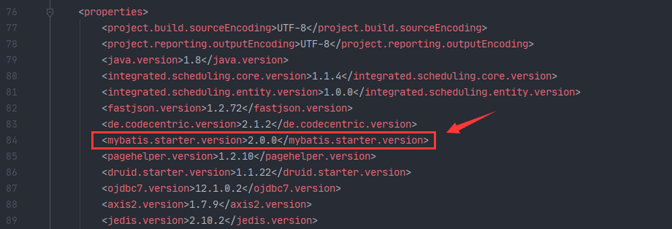  
   b）根目录pom.xml管理依赖  
   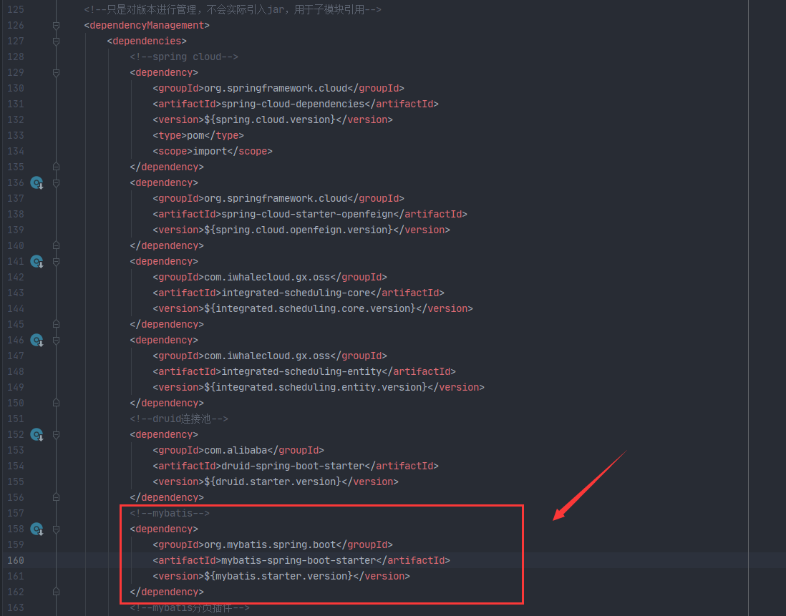  
   c）integrated-scheduling-ydzc-problem目录下的pom.xml引入依赖  
   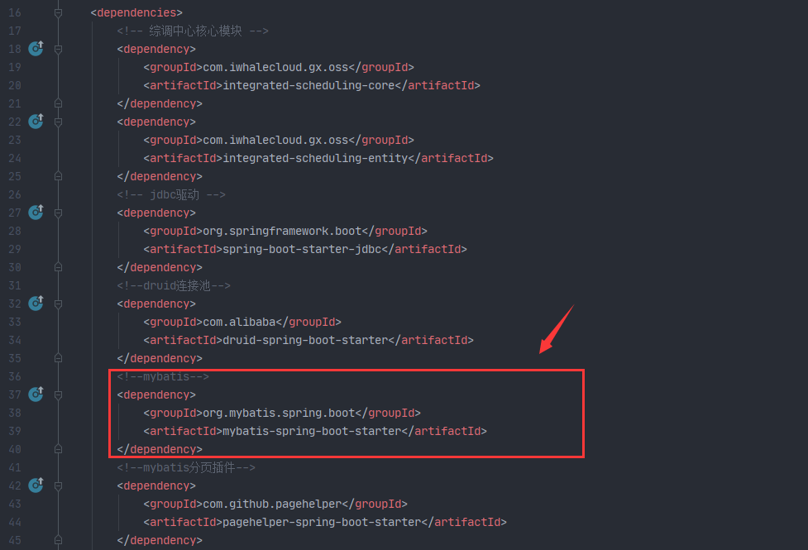

##### 配置类

如果需要注入配置类或者bean，代码写在应用的config目录下（目前支持多数据源配置、redis配置、rabbitmq配置、swagger配置等）  
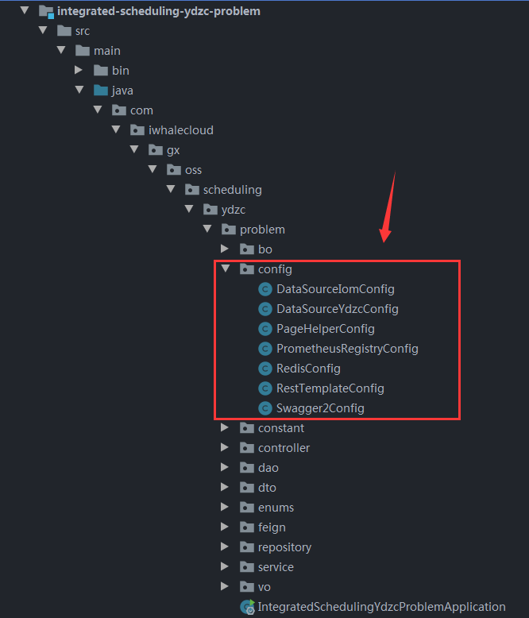

##### VO/BO/DTO

DTO可以用于所有方法入参

BO可以用于除controller方法之外的出参

VO可以用于controller的出参

##### 数据层

数据库操作写在dao目录下

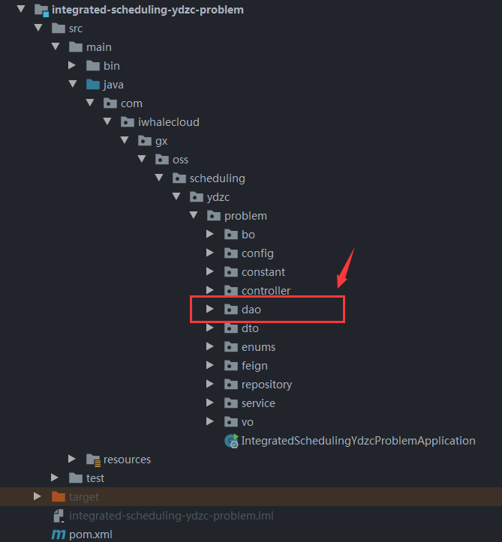

1. 当dao的方法入参是一个dto时，sql可以使用#{参数名}来绑定参数：  
   DAO：  
   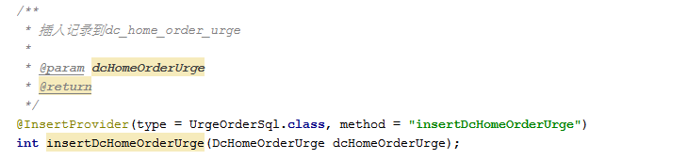  
   SQL：  
   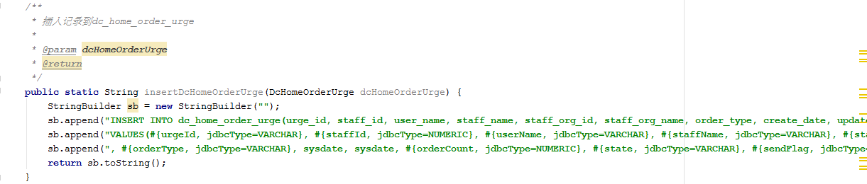
2. 当dao的方法入参是一个List时，需要对入参加上@param注解，并且sql对应的方法入参要使用Map，然后再从Map中获取对应的参数名：  
   DAO：  
   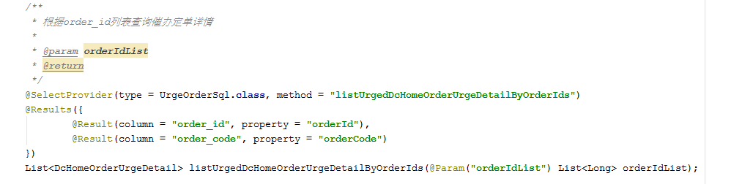  
   SQL：  
   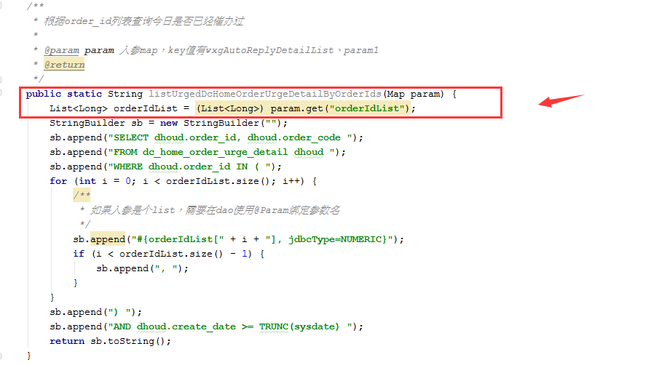

当dao的方法入参是多个对象时，sql使用#{param1}、#{param2}绑定参数：  
DAO：  
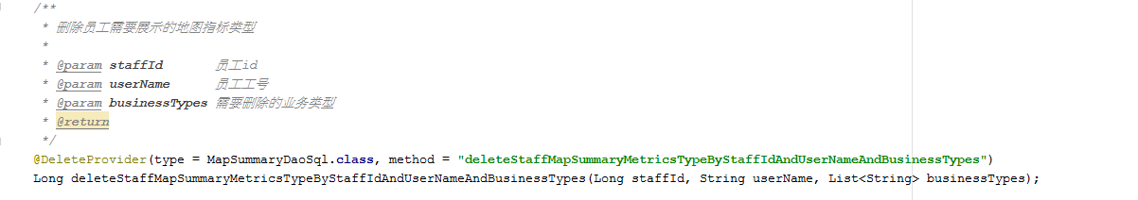SQL：  
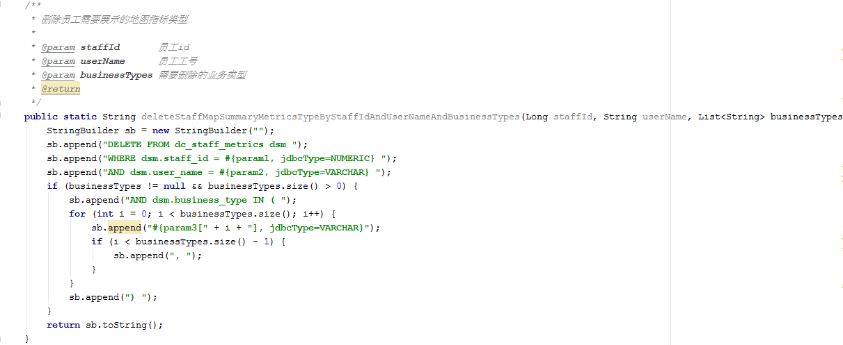

##### 业务层

业务逻辑写在service目录

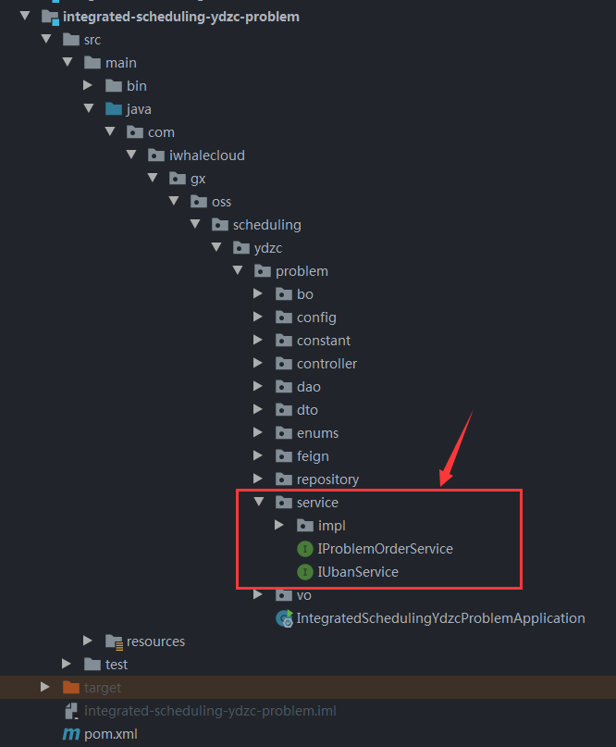

##### controller

controller写在controller目录  
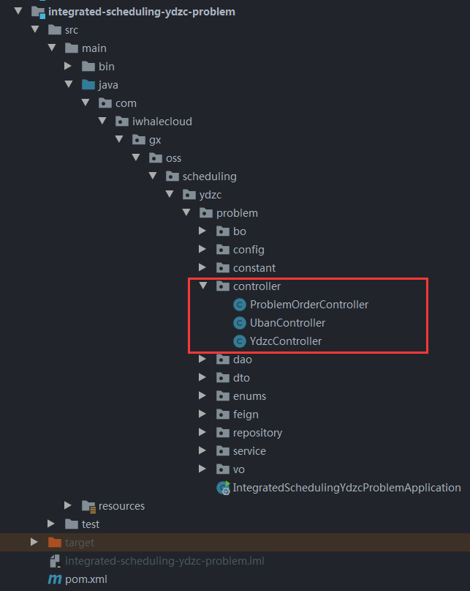

##### feign

调用其它微服务api写在feign目录

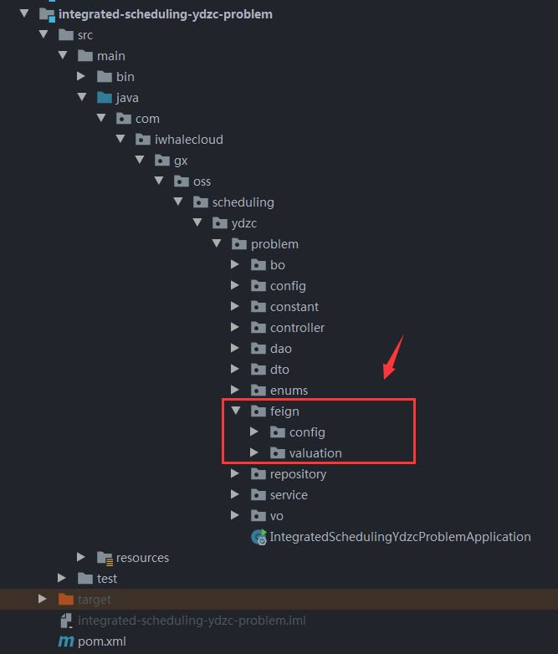

#### 调试

##### 后端

以idea为例，在idea中将环境变量设置为local后，即可启动。启动所有模块之前都必须启动eureka和gateway模块。  
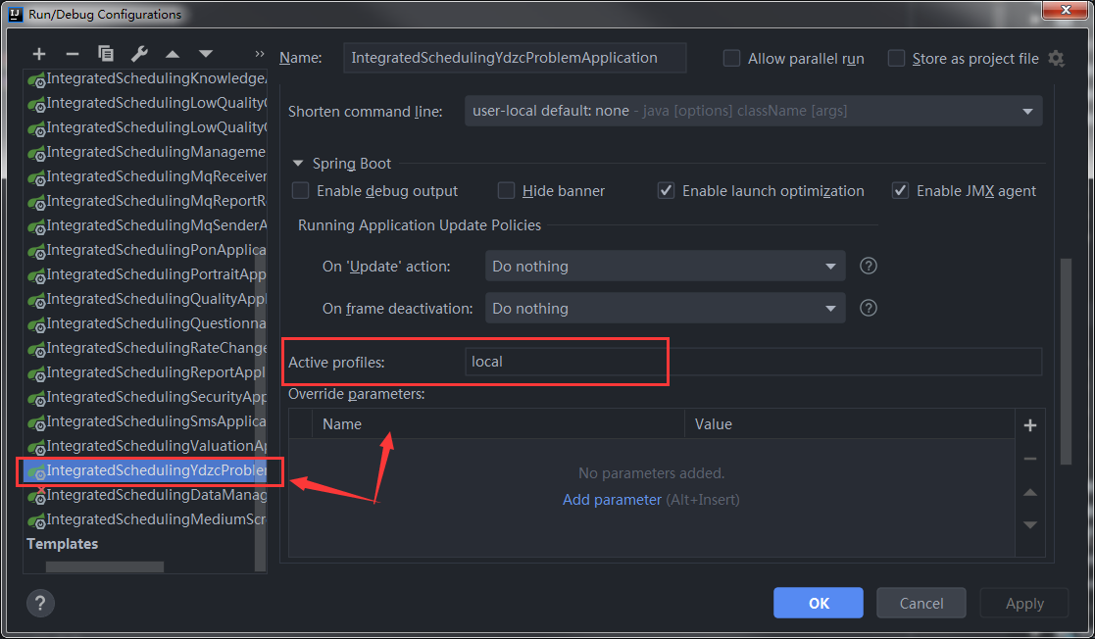  
启动成功  
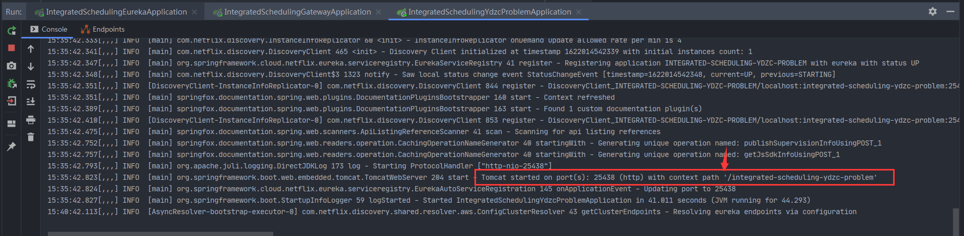  
通过http://localhost:port/path/doc.html访问在线文档并调试，如：

http://localhost:25438/integrated-scheduling-ydzc-problem/doc.html  
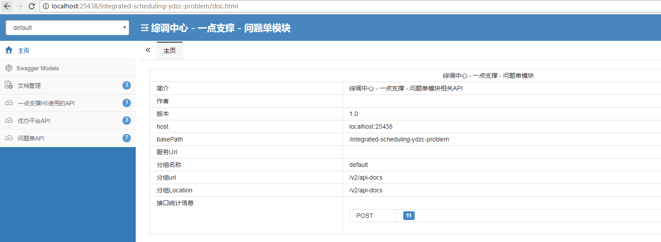

##### 前端

修改config.js的环境变量为local，然后在浏览器直接打开要访问的页面即可  
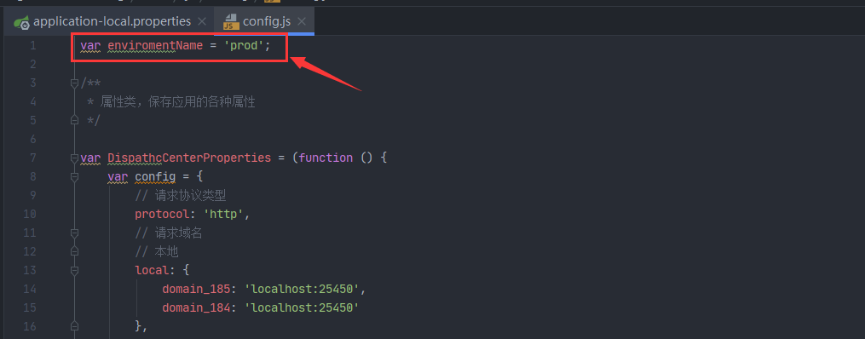

#### 部署

使用maven install命令后会生成一个jar包，上传服务器后使用tar -zxvf解压  
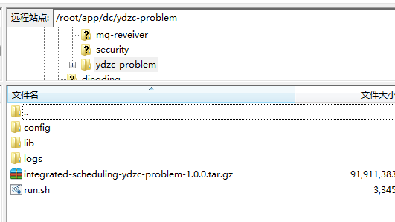

解压后使用sh run.sh start 环境名命令启动，如：sh run.sh start dev，启动后日志文件输出在logs目录下

## 分布式定时任务xxl job

### 简介

用于执行各种定时任务，代码改动很频繁。该定时任务属于分布式定时任务，比如有A、B两个定时任务，这两个定时任务可以写在两个不同的执行器中，并且分别部署为不同的应用。当执行器启动时，会自动注册到定时任务控制台，控制台根据注册信息触发定时任务。

### 技术栈

java1.8

spring boot + mybatis + jpa + redis + elasticsearch

### 架构图

暂无

### 代码地址

git（需要授权并且登录公司VPN）：

http://10.20.1.51/nnbsc/Mobile-OSS-GXYXYW-IOM-XXL-JOB.git

### 工程结构

根目录的pom.xml为聚合模块，所有微服务都是聚合模块的子模块

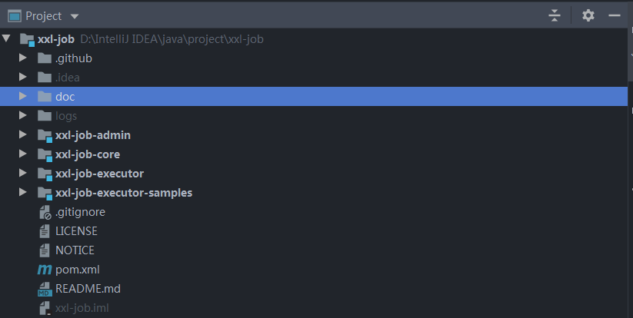

#### 模块介绍

##### xxl-job-admin

控制台，绝大部分情况下都不需要修改

##### xxl-job-core

核心模块，绝大部分情况下都不需要修改，所有模块都要依赖这个模块

##### xx-job-excutor-common

定时任务执行器通用模块，存放一些通用工具类，所有定时任务执行器都要依赖这个模块

##### xx-job-excutor-entity

定时任务执行器实体类，存放所有数据库表的实体类，所有定时任务执行器都要依赖这个模块

##### xx-job-excutor-***

以xx-job-excutor为前缀的属于定时任务执行器模块，各个执行器之间相互独立。如：xxl-job-executor-college和xxl-job-executor-daily-report-home是两个不同的定时任务模块，部署的时候也是两个不同的应用。  
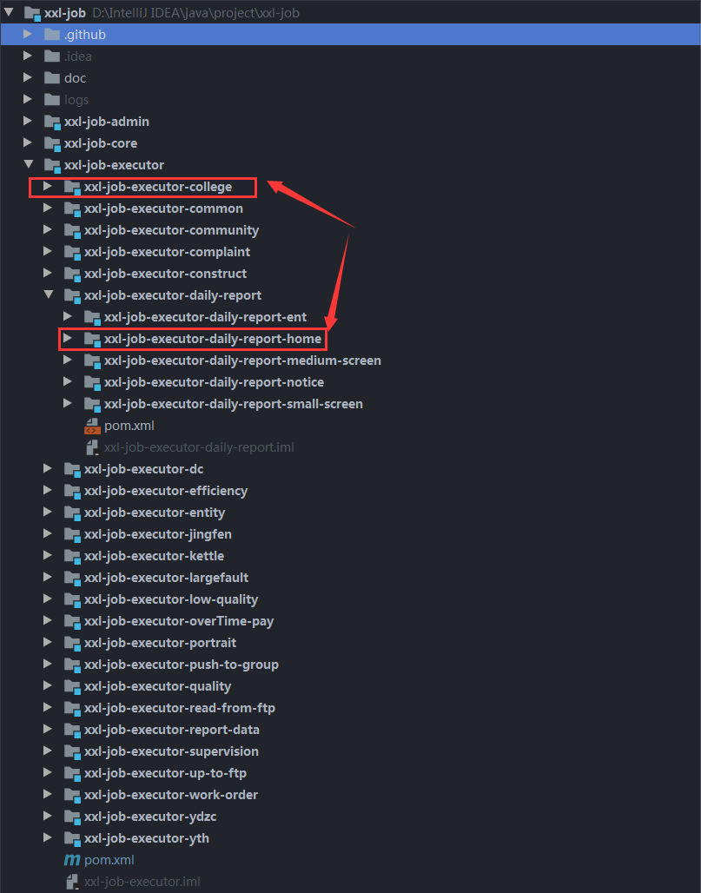

#### 开发流程

以xxl-job-executor-dc-1为例展示开发流程

##### pom依赖引入

如果需要在应用中引入依赖，首先需要在xx-job-excutor模块的pom.xml定义依赖的版本（需要征得组长同意）

1. 根目录pom.xml定义版本  
     
   b）根目录pom.xml管理依赖  
     
   c）xxl-job-executor-dc-1目录下的pom.xml引入依赖  
   

##### 配置类

如果需要注入配置类或者bean，代码写在应用的config目录下（目前支持多数据源配置、redis配置、rabbitmq配置、swagger配置等）  
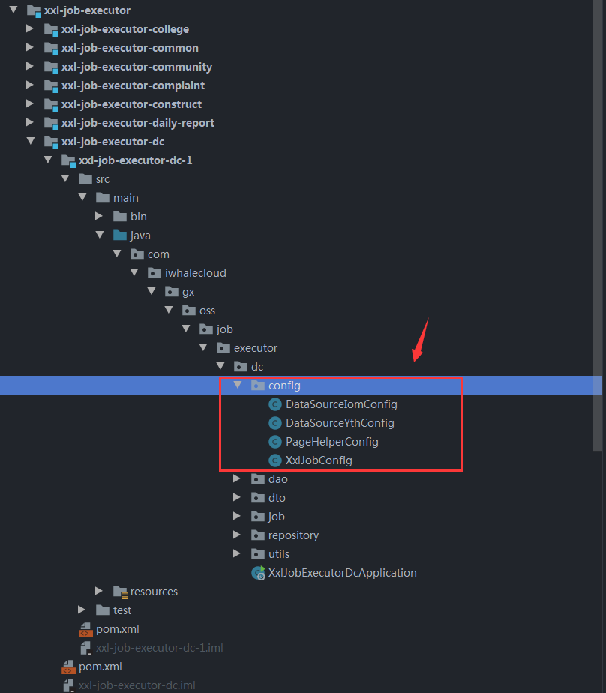

##### VO/BO/DTO

DTO可以用于所有方法入参

BO可以用于除controller方法之外的出参

VO可以用于controller的出参

##### 数据层

数据库操作写在dao目录下

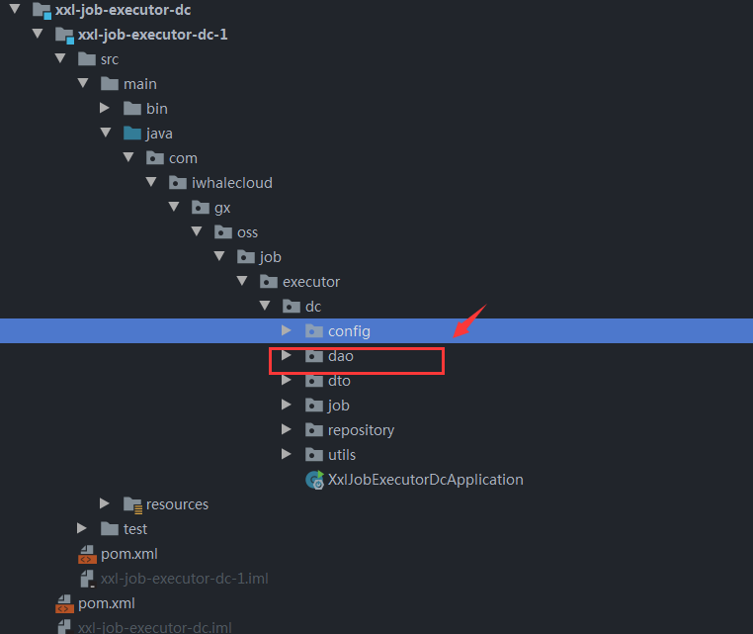

dao中的脚本写法可以参考综合调度系统

##### 业务层

业务逻辑写在service目录

##### 定时任务

定时任务写在job目录  
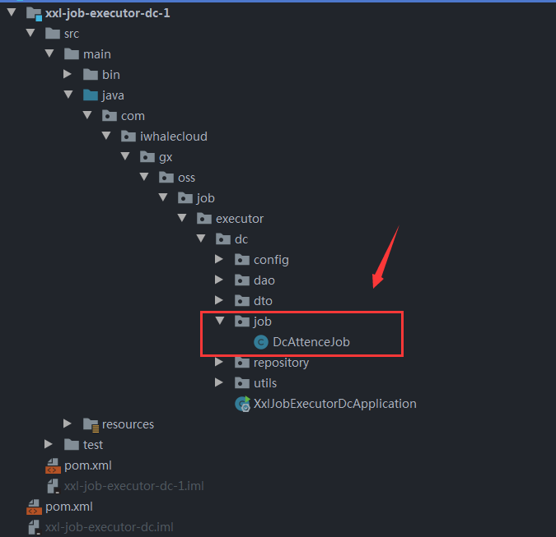  
定时任务类上要加上@Component注解  
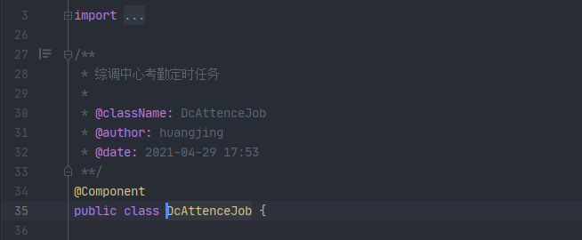  
定时任务方法上要加上@XxlJob注解，下图代表注册了一个方法名为“doNotImportAlertJob”的定时任务  
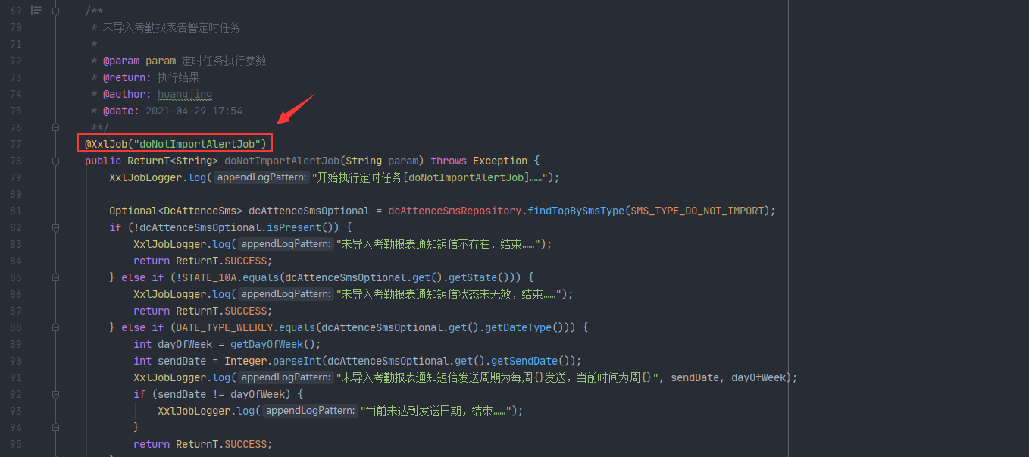

##### feign

调用其它微服务api写在feign目录

#### 调试

以idea为例，在idea中将环境变量设置为local后，即可启动。启动所有模块之前都必须启动admin模块。  
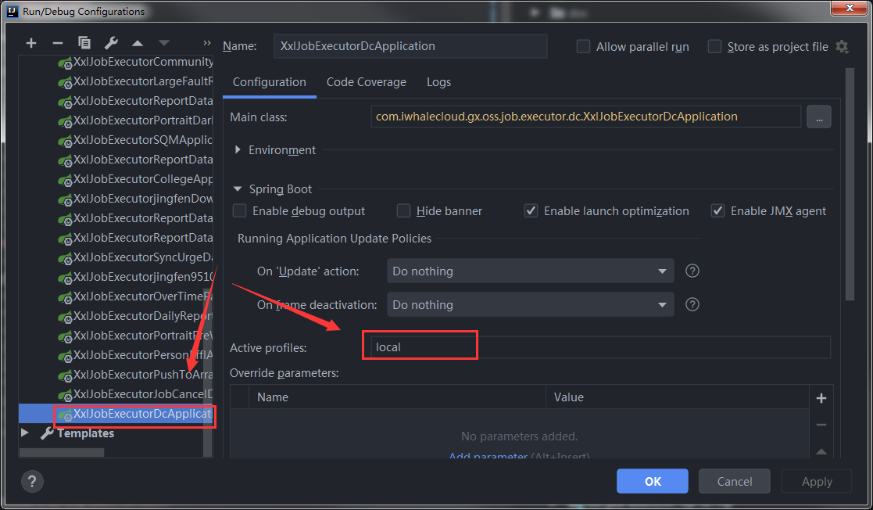  
启动admin  
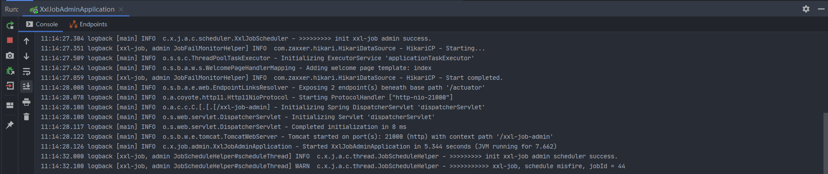  
启动执行器xxl-job-executor-dc-1  
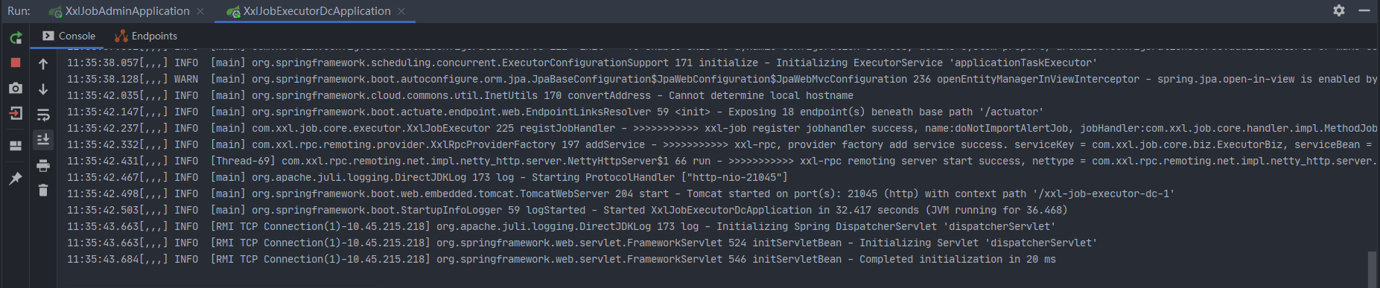  
通过控制台访问并执行定时任务，如：

http://localhost:21000/xxl-job-admin/  
账号：admin  
密码：123456  
在执行器管理界面，可以看到刚才启动的执行器已在线  
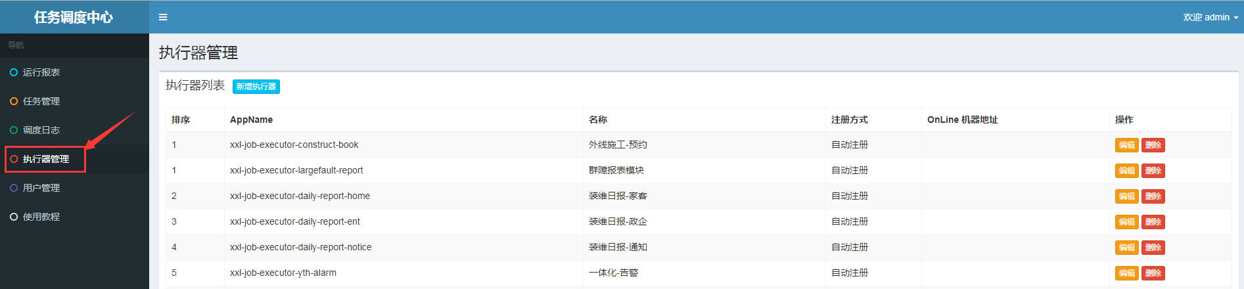  
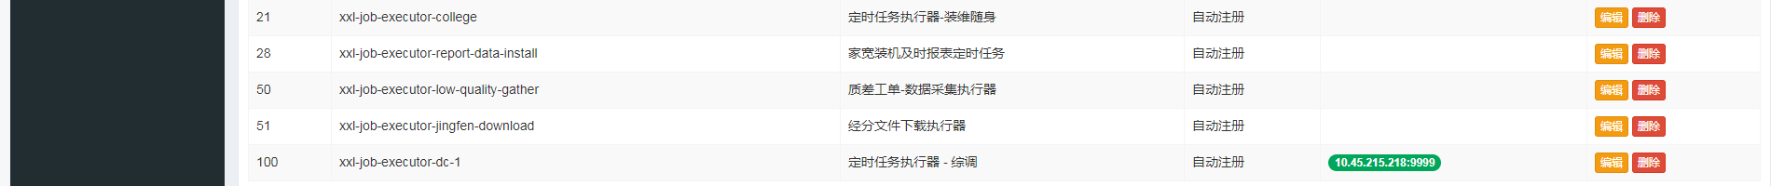  
进入任务管理界面，选择已启动的执行器，可以对定时任务进行增删改查，并且查看执行记录  
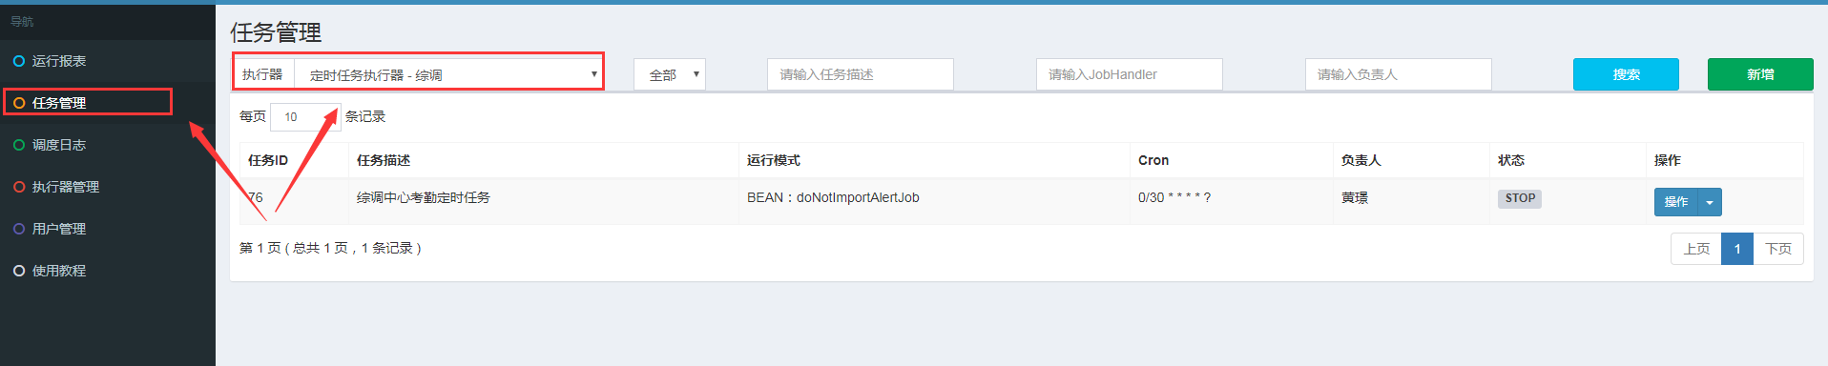  
测试执行一次  
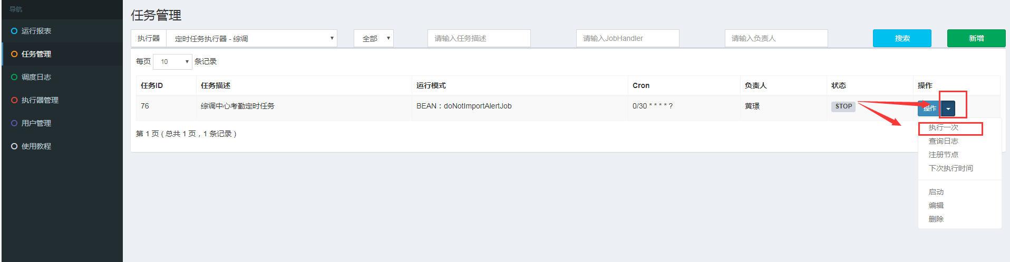  
查看执行日志（注意要在代码里面使用XxlJobLogger.log来输出日志，才能在界面看到，如果使用其它日志框架，只能在控制台看到）  
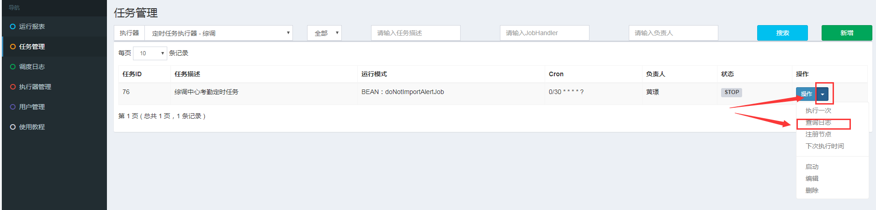

#### 部署

部署方式参考综合调度系统

## 家宽装维APP

### 简介

代维用于施工、资源清查、故障一键诊断等场景的安卓APP，代码改动很频繁

### 技术栈

原生安卓 + H5

### 架构图

暂无

### 代码地址

git（需要授权并且登录公司VPN）：\

安卓端：

http://10.20.1.51/nnbsc/Mobile-OSS-GXYXYW-IOM-JKZW.git

手机接口：

http://10.20.1.51/nnbsc/Mobile-OSS-GXYXYW-IOM-INTERFACE-APP.git

### 打包

1、全局搜索“家宽装维生产”，切换环境配置，配置版本号

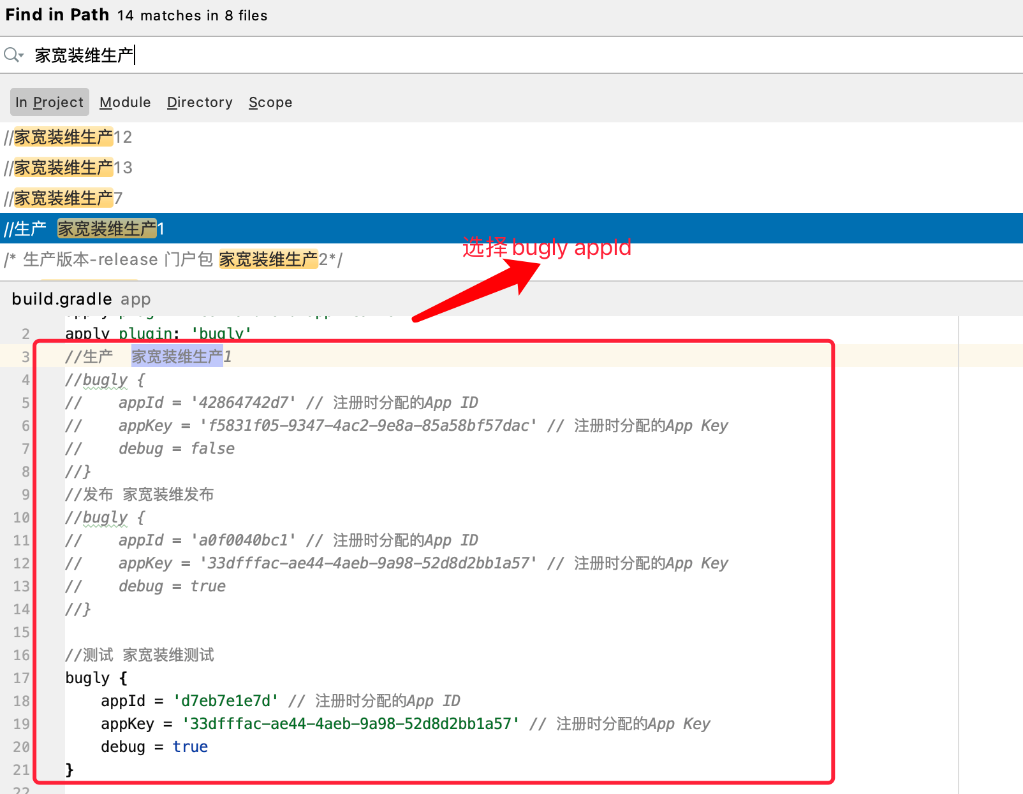

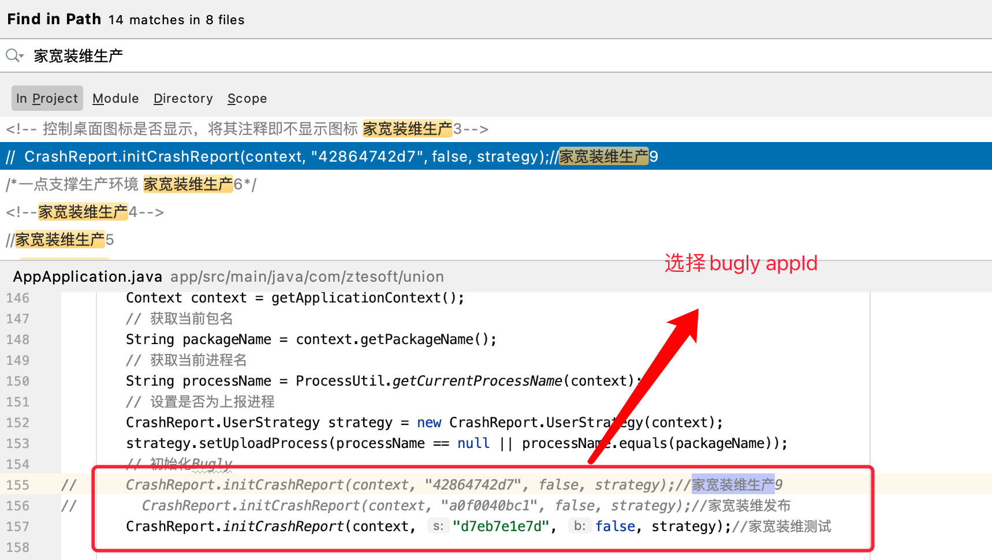

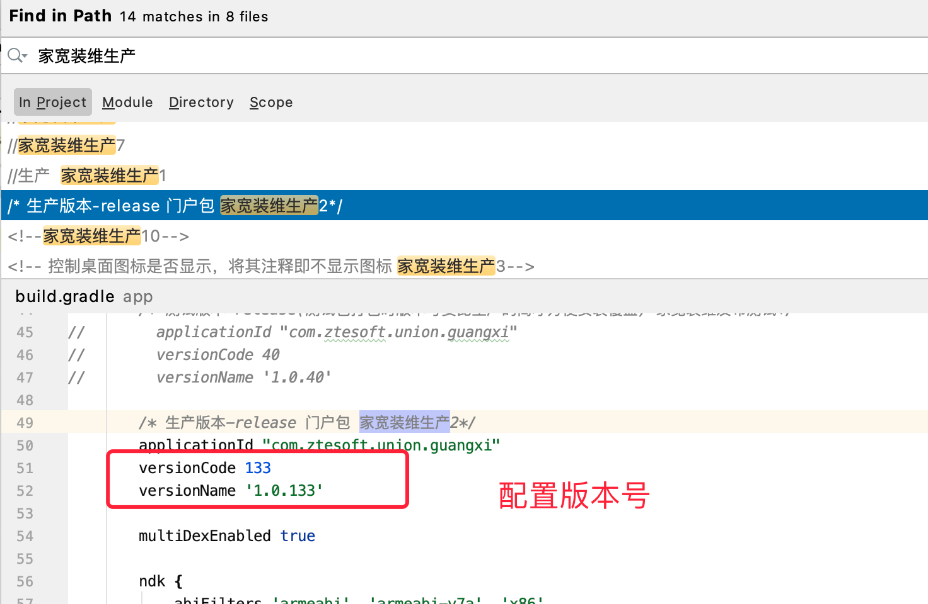

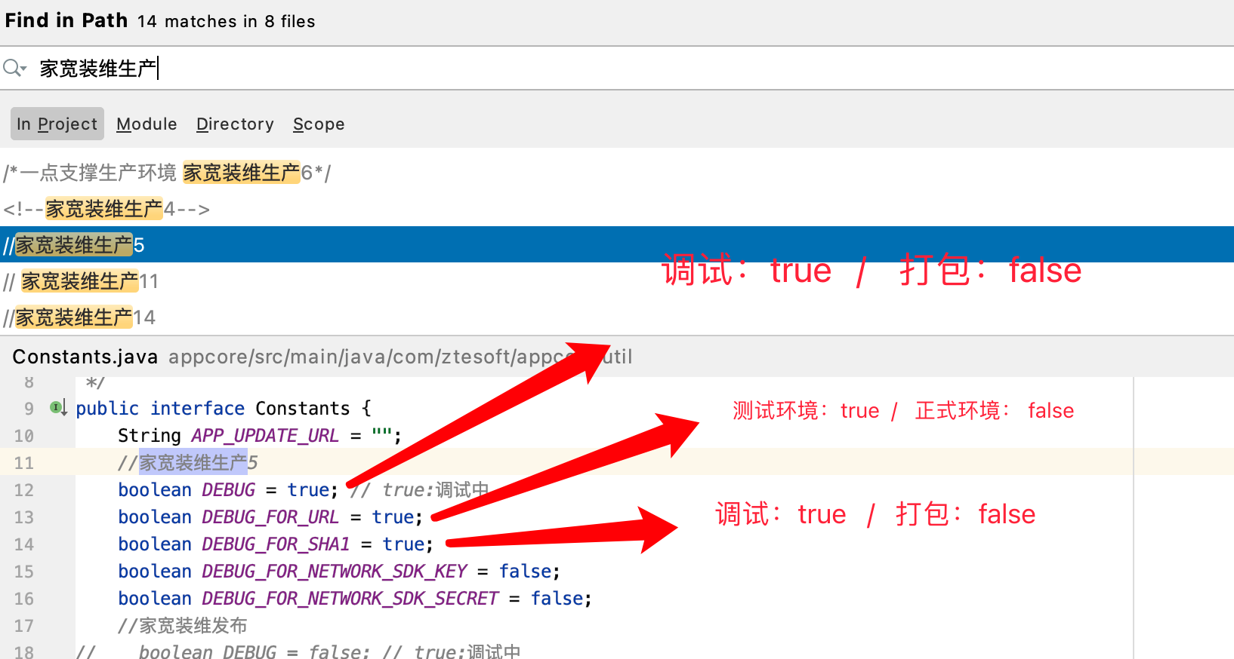

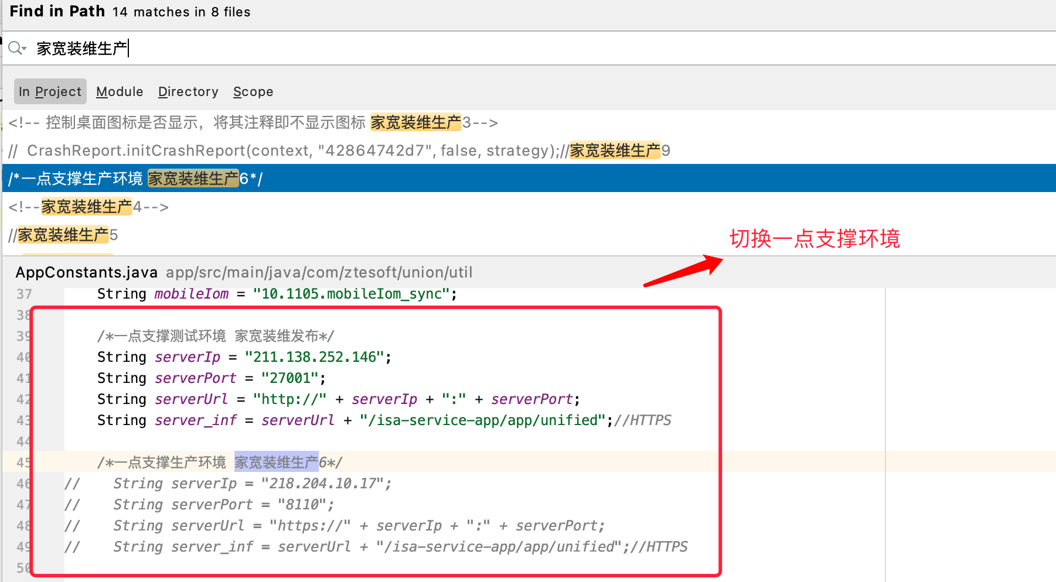

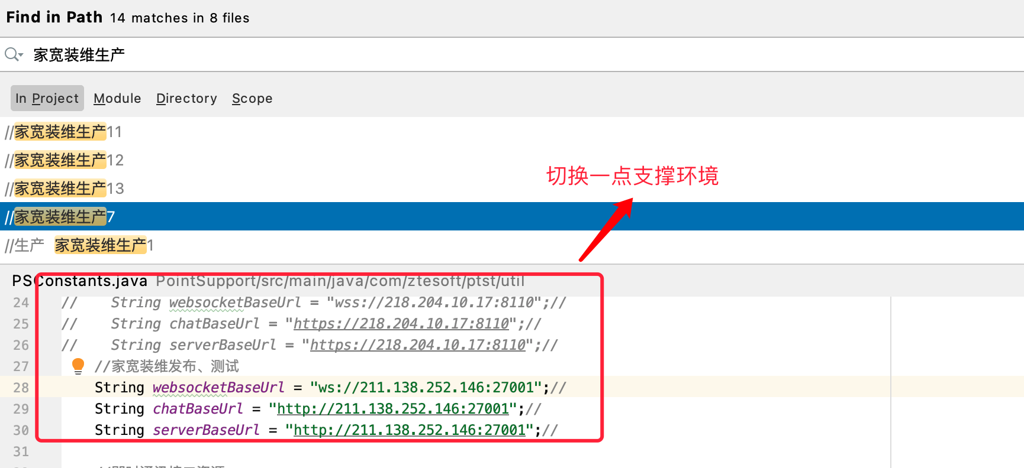

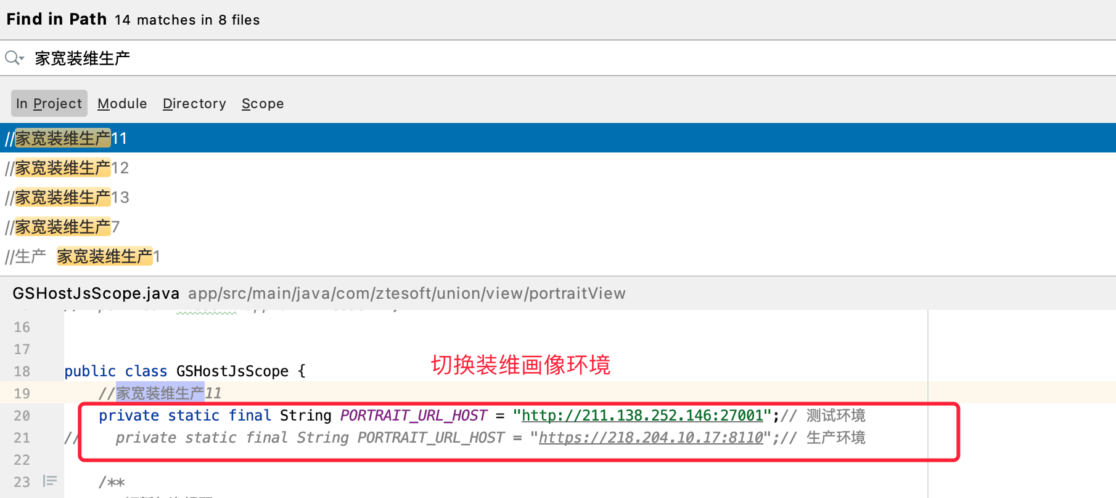

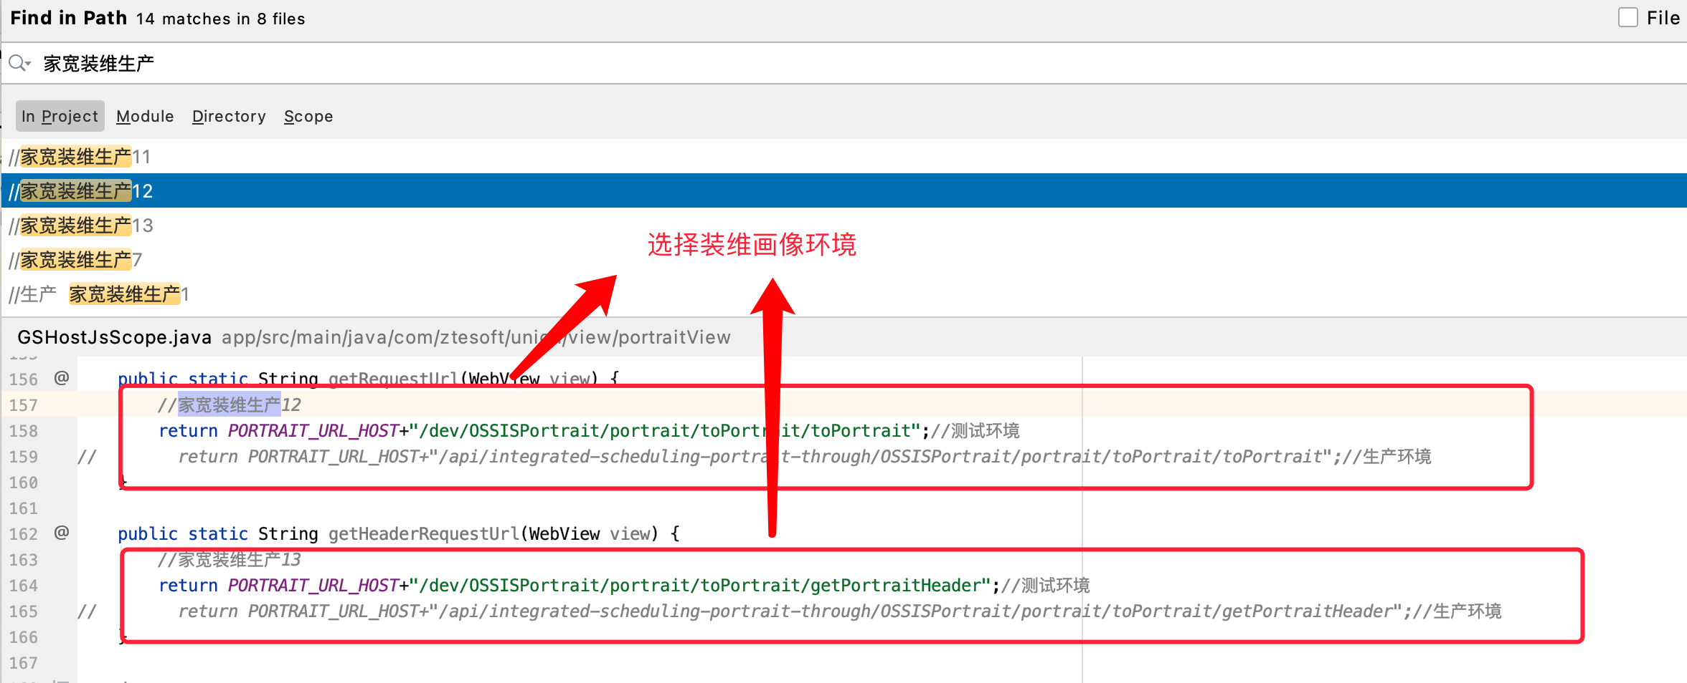

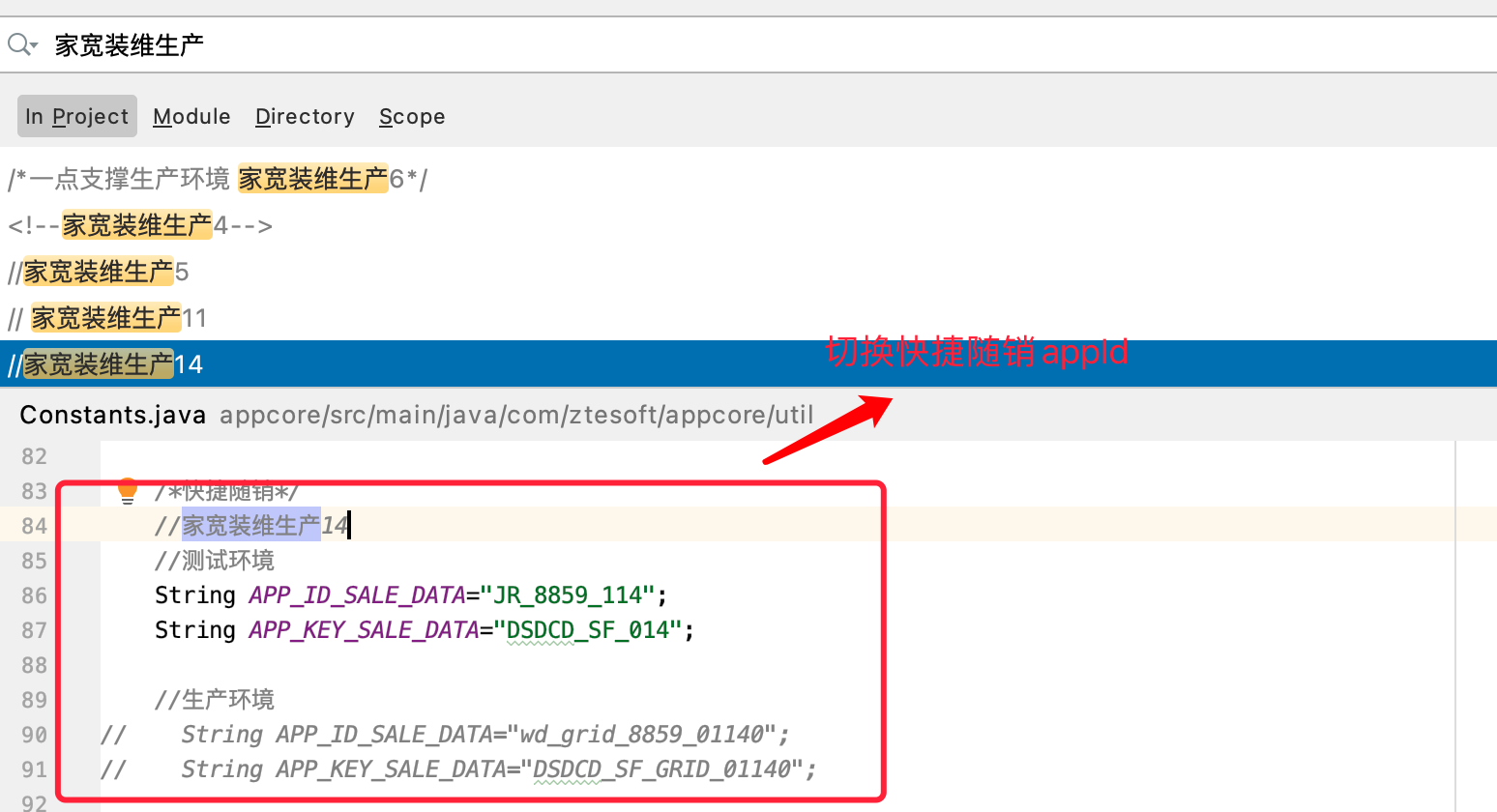

非广西境内测试使用地址：http://47.115.58.197:8110

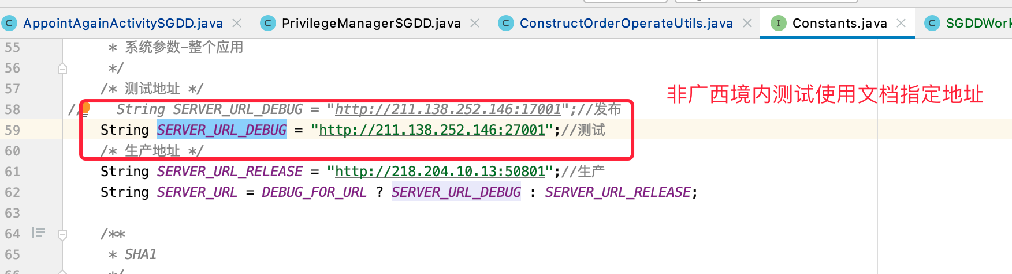

2、调试可屏蔽校验

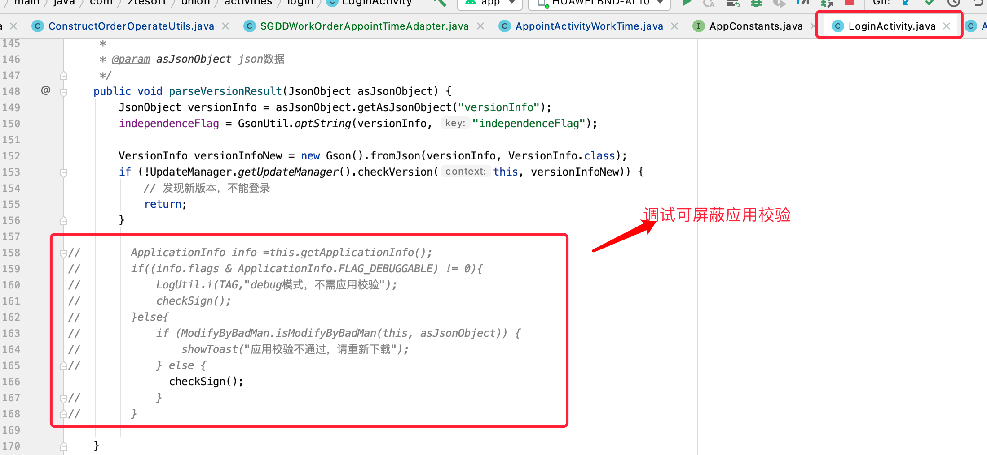

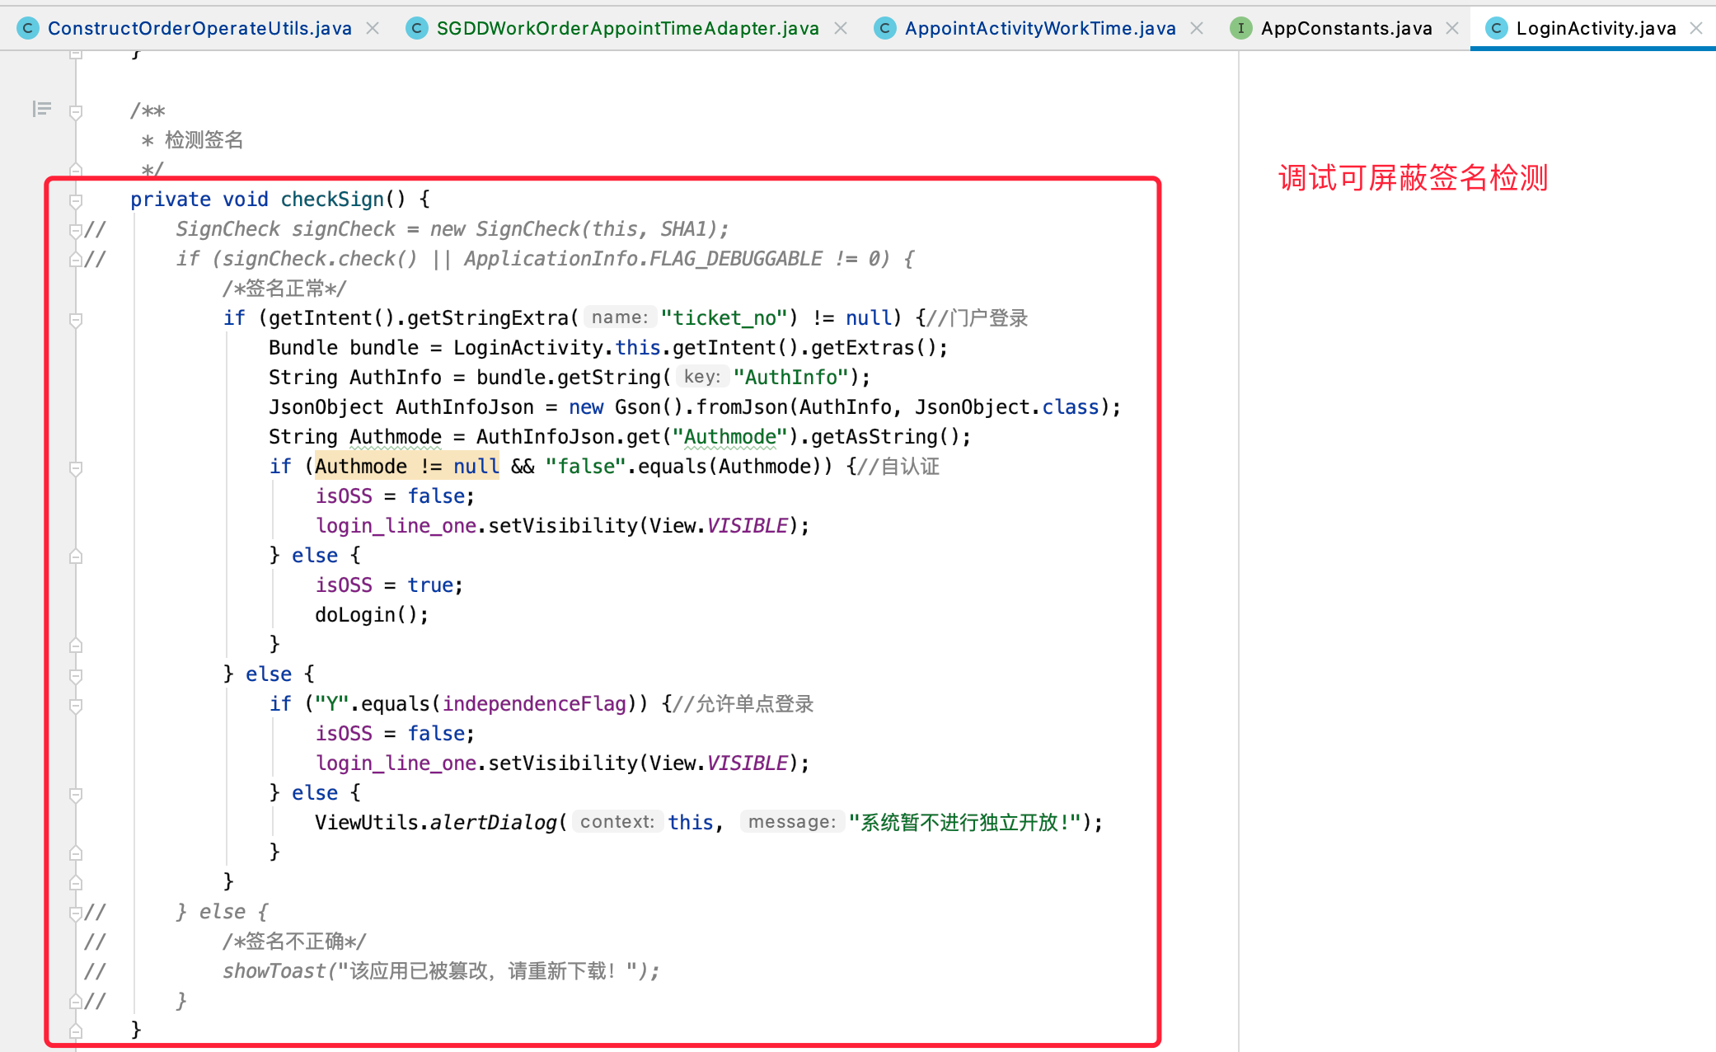

3、打包

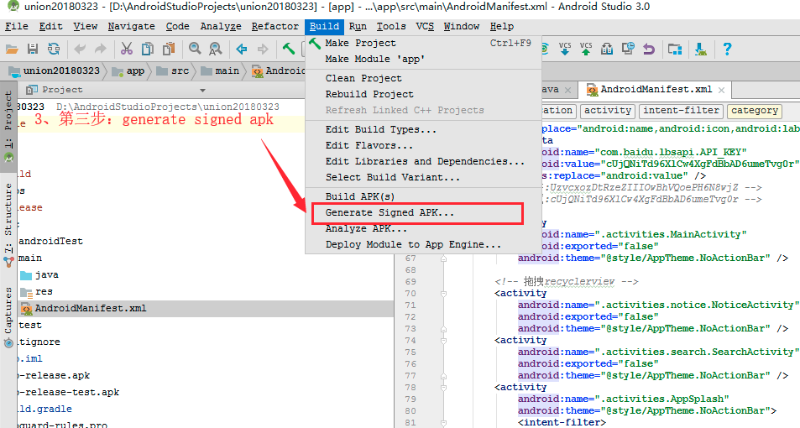

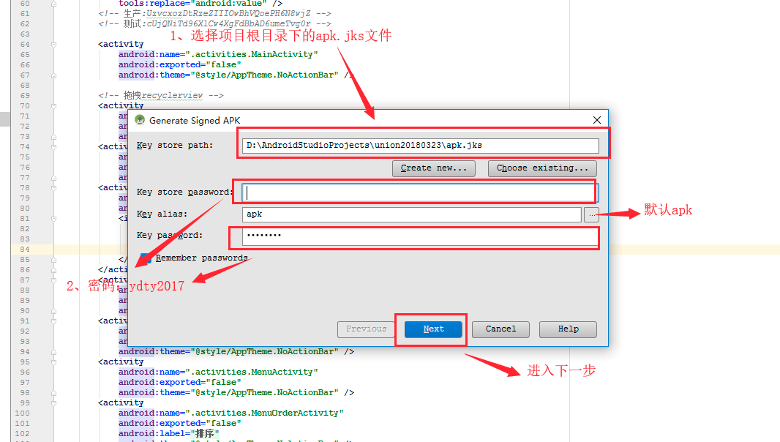

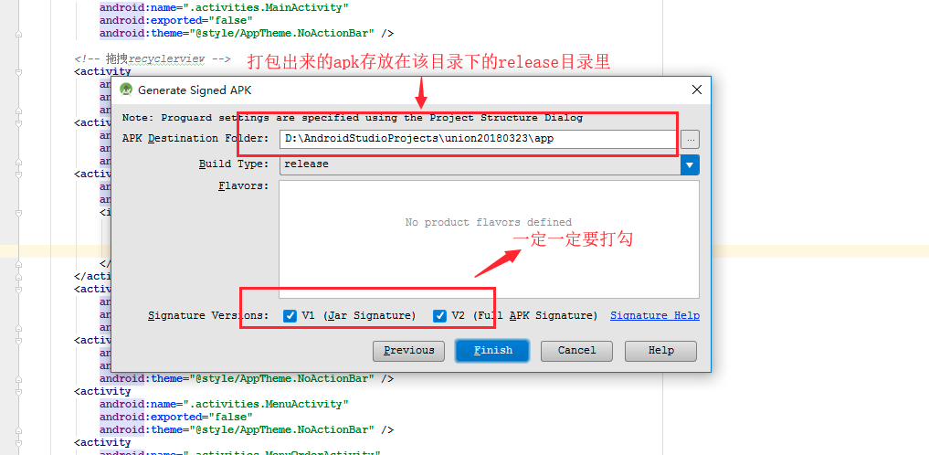

4、安装测试

将apk文件拖到模拟器或者发送到手机进行安装

常用测试账号密码：huangtianpeng/1 iom/iom56789

查看app日志消息，如不需要查看以下步骤可省略

使用手机测试需开启【开发人员选项】和【usb调试】，使用数据线连接电脑（模拟器忽略）

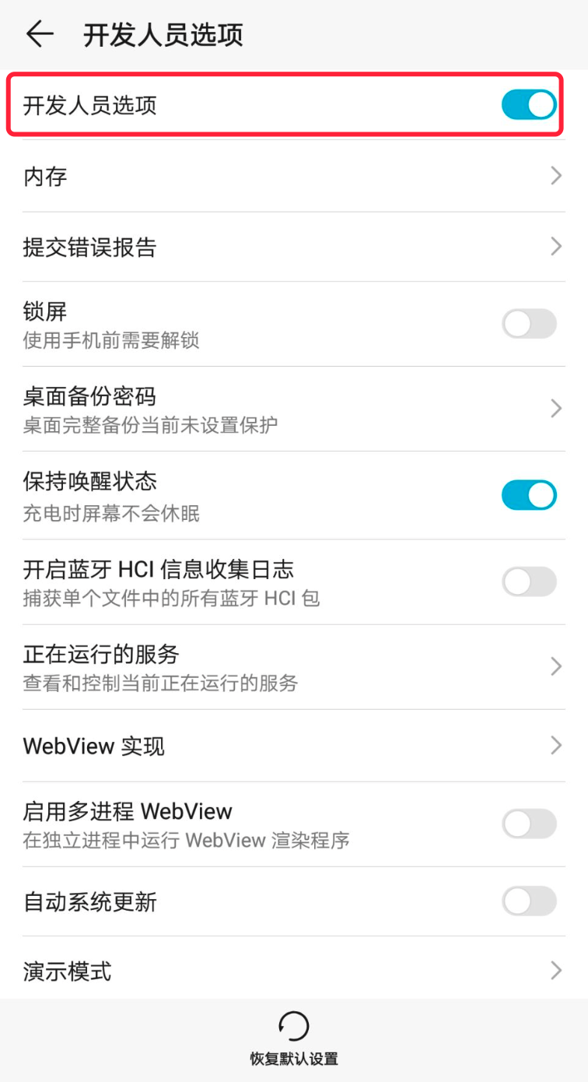 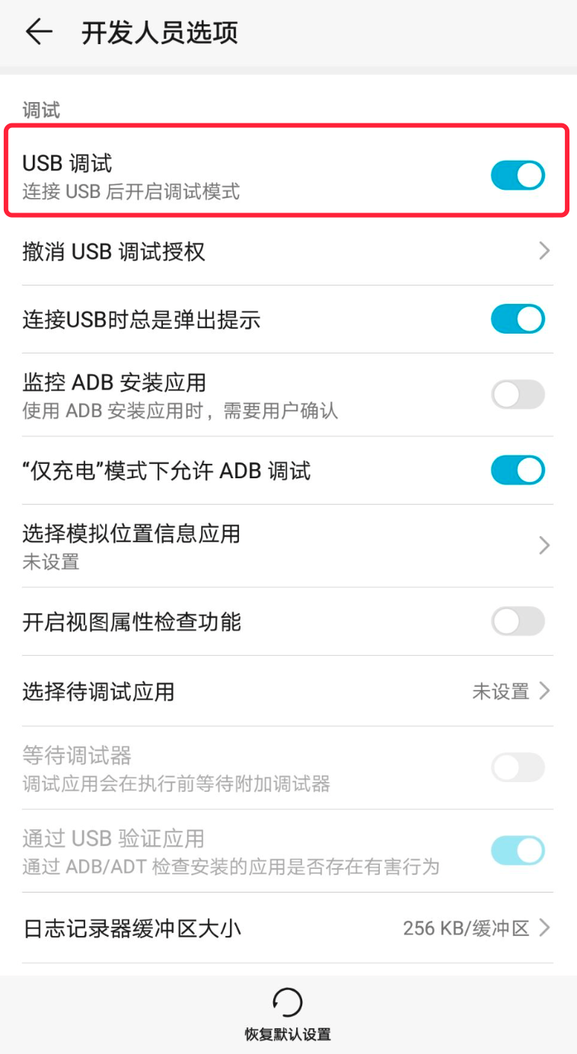

打开android studio，使用 Logcat 观察打印日志

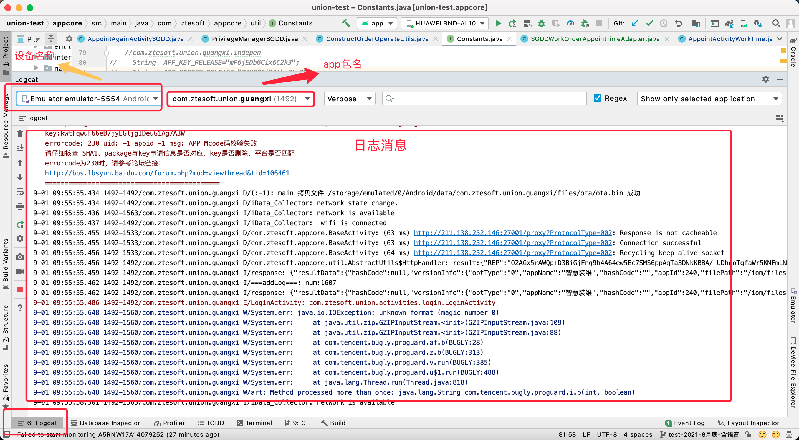

## 数据治理系统

### 简介

广西移动后端支撑人员用于查看和导出报表。微服务架构，是对综调调度系统的架构的升级和优化，提供元数据和指标数据的原子查询能力。后续可能会增加业务响应的模块，目前还在测试中，代码改动较频繁。

### 技术栈

java1.8

前后端分离

html + jquery + easyui + layui + spring cloud alibaba + mybatis + jpa + redis + elasticsearch

### 架构图

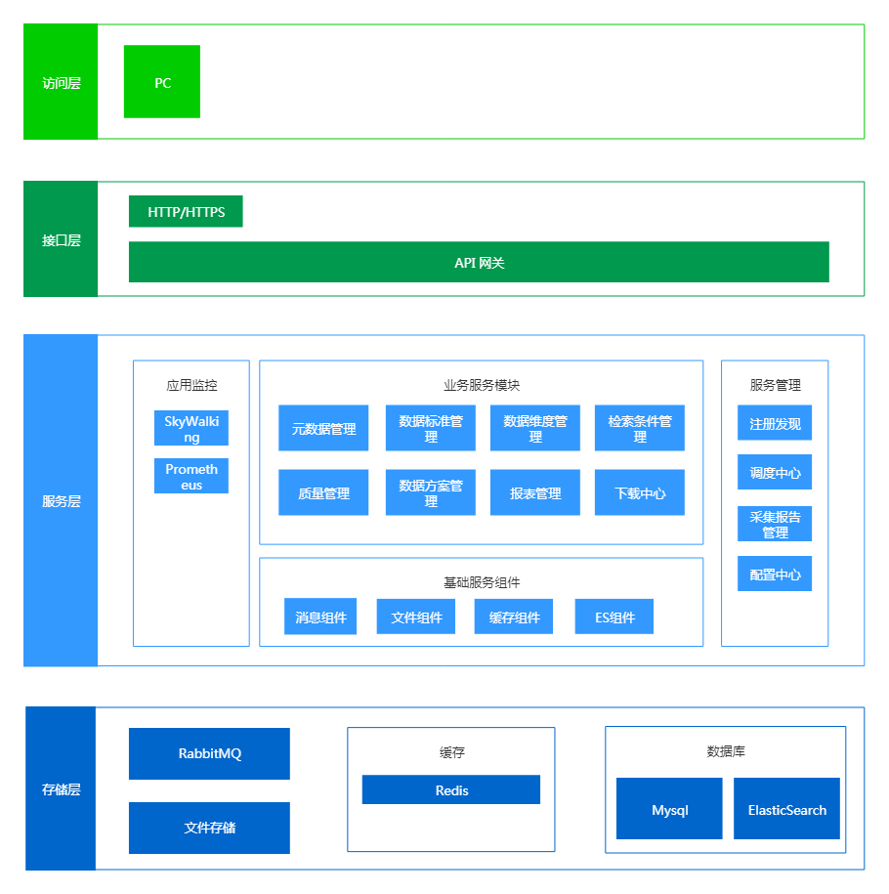

### 代码地址

git（需要授权并且登录公司VPN）：

http://10.20.1.51/nnbsc/Mobile-OSS-GXYXYW-IOM-BRICK.git

## 老报表系统

### 简介

广西移动后端支撑人员用于查看和导出报表，代码改动较频繁

### 技术栈

java1.6

jsp + servlet

### 结构图

暂无

### 代码地址

git

报表（和主应用共用）：  
http://10.20.1.51/nnbsc/Mobile-OSS-GXYXYW-IOM-IOM.git

## 一体化支撑系统

### 简介

门户系统，广西移动后端支撑人员用于查询各种视图，代码改动较少

### 技术栈

java1.6

Jsp + spring + spring mvc + mybatis + redis + elasticsearch

### 架构图

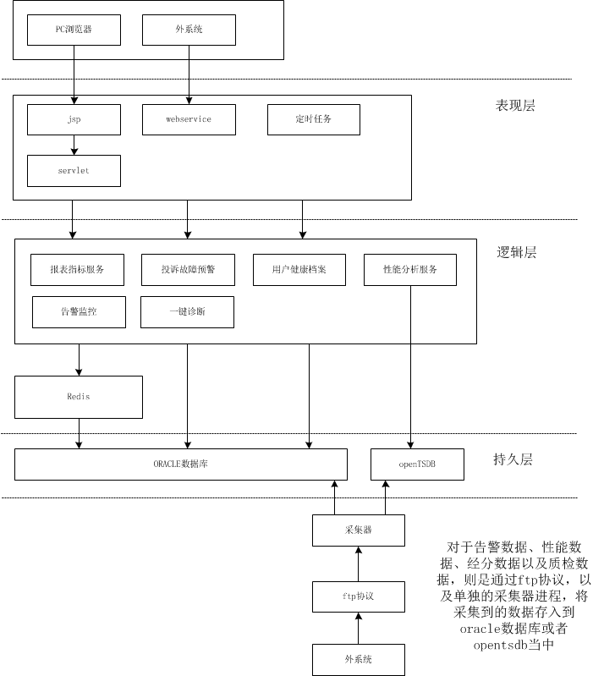

### 代码地址

git（需要授权并且登录公司VPN）：

http://10.20.1.51/nnbsc/Mobile-OSS-GXYXYW-IOM-YTH-WEB.git

## 一点支撑系统

### 简介

广西移动后端支撑人员用于处理前端装维师傅发起的问题单，也可以和前端装维师傅进行即时通讯，代码改动较少

### 技术栈

java1.8

jsp + spring cloud + mybatis + redis

### 架构图

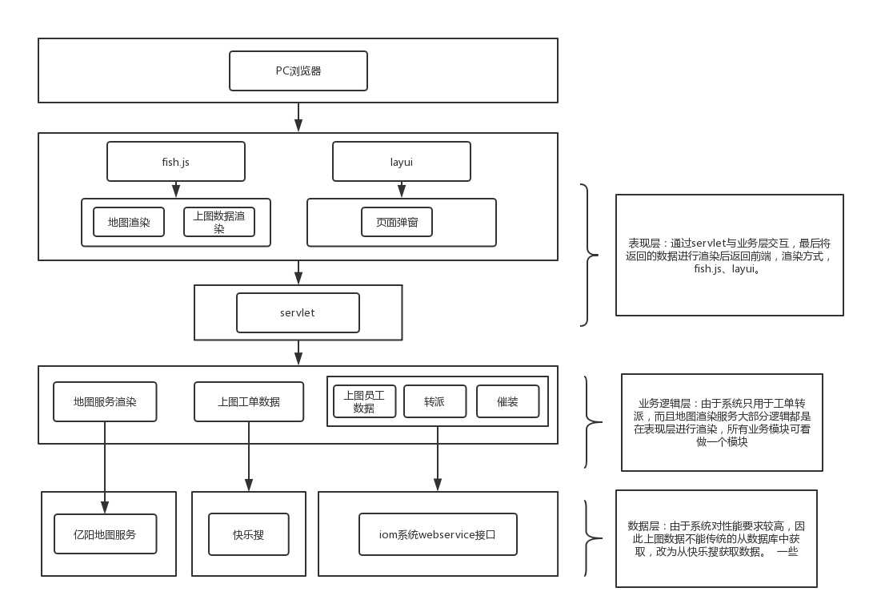

### 代码地址

git（需要授权并且登录公司VPN）：

http://10.20.1.51/nnbsc/Mobile-OSS-GXYXYW-IOM-YDZC.git

### **工程结构**

#### **模块介绍**

##### **isa-inf-flow**

工单流转处理模块

##### **isa-service-app**

APP相关查询业务service模块。

##### **isa-service-iom**

问题单相关的业务逻辑基本都在这个模块

##### **isa-service-report**

报表service模块

##### **isa-web-report**

报表web模块

##### **isa-web-basedata**

基础配置web模块

##### **isa-web-ps**

问题单相关业务WEB模块

#### **开发流程**

##### **WEB**

一点支撑相关界面要在如图isa-web-ps模块ps目录下，参考公司fish的开发规范。

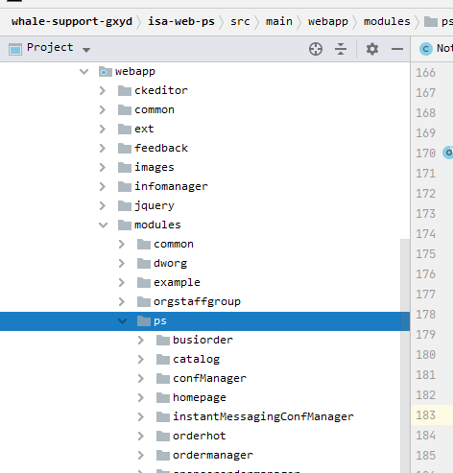

##### **SERVICE**

一点支撑相关业务逻辑需要写在isa-service-iom ps目录下，不需要写controller，有统一的入口。

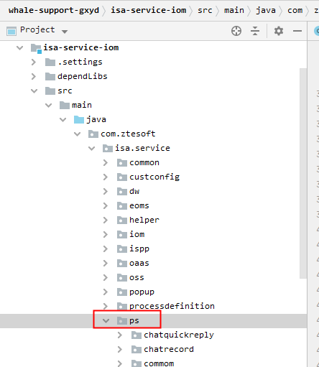

##### **WEB端请求SERVICE接口**

在isa-web-ps模块增加对应接口的serviceClient方法。方法名规则：service类名 + 方法名。图1为图2 service方法在web中的serviceClient方法。

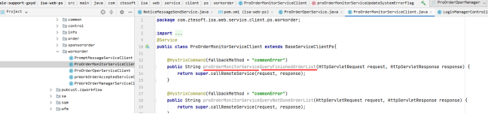

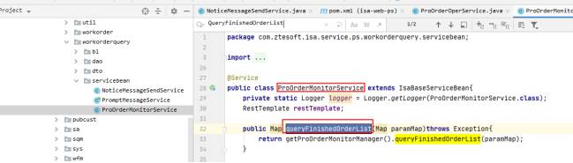

##### **JS请求SERVICE接口**

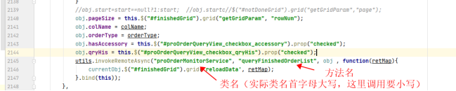

##### **APP请求SERVICE接口**

APP通过同一地址、统一报文格式请求。如图，通过content的method指定调用的类和方法（类名实际是大写，这里调用的时候首字母要小写，类名和方法名用’@’分隔），param字段为自定义业务参数。

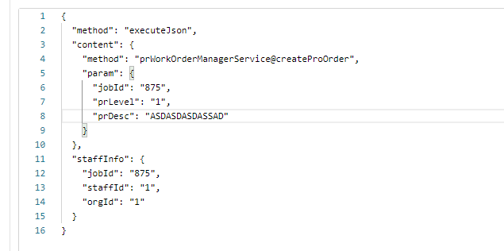

##### **调试**

目前一点支持没有本地数据库，不支持本地调试

##### **部署**

测试环境为增加量更新代码文件

运行对应模块下的 runscript-ex.sh stop runscript-ex.sh start 脚本重启

## 代维薪酬系统

### 简介

广西移动代维管理员及代维人员用于查看自己的薪酬信息，代码改动较少

### 技术栈

java1.8

前后端分离

html + jquery + easyui + layui + spring cloud + mybatis + jpa + redis

### 结构图

暂无

### 代码地址

git（需要授权并且登录公司VPN）：

http://10.20.1.51/nnbsc/Mobile-OSS-GXYXYW-IOM-DAIWEI-SALARY-MANAGEMENT.git